**SISTEM DETEKSI KEBAKARAN BERBASIS *INTERNET OF THINGS* DENGAN PESAN PERINGATAN MENGGUNAKAN NODEMCU**

**ESP8266 DAN *PLATFORM* THINGSPEAK**

**SKRIPSI**



disusun oleh

Agus Tuslam

18.11.2018

**PROGRAM SARJANA**

**PROGRAM STUDI INFORMATIKA**

**FAKULTAS ILMU KOMPUTER**

**UNIVERSITAS AMIKOM YOGYAKARTA**

**YOGYAKARTA**

**2022**

**SISTEM DETEKSI KEBAKARAN BERBASIS INTERNET OF THINGS**

**DENGAN PESAN PERINGATAN MENGUNAKAN NODEMCU**

**ESP8266 DAN PLATFORM THINGSPEAK**

SKRIPSI

untuk memenuhi sebagian persyaratan   
mencapai gelar Sarjana

pada Program Studi informatika



disusun oleh

Agus Tuslam

18.11.2018

**PROGRAM SARJANA**

**PROGRAM STUDI INFORMATIKA**

**FAKULTAS ILMU KOMPUTER**

**UNIVERSITAS AMIKOM YOGYAKARTA**

**YOGYAKARTA**

**2022**

# 

**PERSETUJUAN**

**SKRIPSI**

**SISTEM DETEKSI KEBAKARAN BERBASIS INTERNET OF THINGS**

**DENGAN PESAN PERINGATAN MENGUNAKAN NODEMCU**

## ESP8266 DAN PLATFORM THINGSPEAK

yang dipersiapkan dan disusun oleh

Agus Tuslam

18.11.2018

telah disetujui oleh Dosen Pembimbing Skripsi

pada tanggal 27 Oktober 2021

**Dosen Pembimbing,**

**Uyock Anggoro Saputro, M.Kom**

**NIK. 190302419**

# 

**PENGESAHAN**

**SKRIPSI**

**SISTEM DETEKSI KEBAKARAN BERBASIS INTERNET OF THINGS**

**DENGAN PESAN PERINGATAN MENGUNAKAN NODEMCU**

**ESP8266 DAN PLATFORM THINGSPEAK**

yang dipersiapkan dan disusun oleh

Agus Tuslam

18.11.2018

telah dipertahankan di depan Dewan Penguji

pada tanggal 20 April 2022

## Susunan Dewan Penguji

**Nama Penguji Tanda Tangan**

**Jeki Kuswanto, M.Kom. __________________**

**NIK. 190302456**

**Agung Nugroho, S.Kom. __________________**

**NIK. 190302242**

**Uyock Anggoro Saputro, M.Kom. __________________**

**NIK. 190302419**

Skripsi ini telah diterima sebagai salah satu persyaratan

untuk memperoleh gelar Sarjana Komputer

Tanggal 20 April 2022

**DEKAN FAKULTAS ILMU KOMPUTER**

# Hanif Al Fatta, S.Kom., M.Kom.

**NIK. 190302096**

# PERNYATAAN

Saya yang bertandatangan dibawah ini menyatakan bahwa, skripsi ini merupakan karya saya sendiri (ASLI), dan isi dalam skripsi ini tidak terdapat karya yang pernah diajukan oleh orang lain untuk memperoleh gelar akademis di suatu institusi pendidikan tinggi manapun, dan sepanjang pengetahuan saya juga tidak terdapat karya atau pendapat yang pernah ditulis dan/atau diterbitkan oleh orang lain, kecuali yang secara tertulis diacu dalam naskah ini dan disebutkan dalam daftar pustaka.

Segala sesuatu yang terkait dengan naskah dan karya yang telah dibuat adalah menjadi tanggungjawab saya pribadi.

Yogyakarta, 12 Mei 2022

Meterai

Rp. 6.000

Agus Tuslam

NIM. 18.11.2018

**KATA PENGANTAR**

Puji syukur kehadirat kehadirat Allah SWT, atas segala limpahan rahmat dan hidayah-Nya, sehingga penulis dapat menyelesaikan skripsi dengan judul **SISTEM DETEKSI KEBAKARAN BEBASIS INTERNET OF THINGS DENGAN PESAN PERINGATAN MENGGUNAKAN NODEMCU ESP8266 DAN PLATFORM THINGSPEAK** yang digunakan untuk memenuhi salah satu persyaratan untuk memenuhi gelar Sarjana Komputer.

Penelitian ini dapat terselesaikan tidak lepas dari bantuan dari berbagai pihak. Penulis menyampaikan penghargaan dan ucapan terima kasih yang sedalam-dalamnya kepada semua pihak yang telah membantu memberikan bimbingan, arahan serta motivasi sehingga skripsi ini dapat diselesaikan. Oleh karena itu, penulis mengucapkan terima kasih kepada:

1. Kedua orang tua serta keluarga yang telah memberikan motivasi dan dorongan untuk menyelesaikan penelitian ini.
2. Ibu Windha Mega, PD, M.Kom. Selaku Ketua Prodi Program Studi Informatika Universitas Amikom Yogyakarta,
3. Bapak Uyock Anggoro Saputro, M.Kom. Selaku dosen Pembimbing , yang telah memberikan bimbingan serta Pengarahan dalam menyelesaikan skripsi ini.
4. Semua Pihak yang telah memerikan bantuan baik tenaga dan pikiran dalam menyelesaikan skripsi ini.

Penulis menyadari bahwa dalam penulisan karya tulis ini masih terdapat banyak kekurangan, baik dalam analisis maupun cara penyajian materi. Oleh karenanya, kritik dan saran sangat penulis harapkan demi sempurnanya skripsi ini. Semoga skripsi ini dapat memberikan manfaat kepada pembacanya.

Yogyakarta, 12 Mei 2022

Agus Tuslam

# DAFTAR ISI

Daftar Isi vii

Daftar Tabel.  ix

Daftar Gambar  x

Intisari  xi

Abstract  xii

BAB I PENDAHULUAN. 1

* 1. Latar Belakang  2
  2. Rumusan Masalah  2
  3. Batasan Masalah  3
  4. Tujuan Penelitian  3
  5. Manfaat Penelitian  3
  6. Sistematika Penulisan. 4

BAB II LANDASAN TEORI  6

1. Tinjauan Pustaka  10
2. Kebakaran  8
   * 1. Definisi Kebakaran  8
   1. Internet Of things  9
   2. Platform IDE  9
   3. NodeMCU ESP8266  10
   4. Thingspeak  11
   5. Aplikasi Blynk  12
   6. SMTP  12
   7. Sensor Api  13
   8. Sensor MQ-2  14
   9. Sensor DHT11  15
   10. Buzzer/Alarm  16
   11. GPS Ublox NEO-6M  18
   12. Global Positioning System (GPS)  19
   13. ESP32-CAM  20

BAB III ANALISIS DAN PERANCANGAN  22

* 1. Tahap Perancangan  22
  2. Gambaran Sistem  24
  3. Analisis Kebutuhan dan Perancangan  25
     1. Analisis Kebutuhan  25
        1. Kebutuhan Input.  25
        2. Kebuthan Output.  25
        3. Kebutuhan Hardware .  25
        4. Kebutuhan Software .  26
     2. Perancangan Sistem  27
        1. Perancangan Cara Kerja Sistem .  27
        2. Perancangan Aplikasi Blynk .  28
        3. Perancangan Desain Hardware .  29
  4. Perancangan Pengujian Sistem  34

BAB IV HASIL DAN PEMBAHASAN  37

* 1. Gambaran Sistem  37
     1. Bentuk Perancangan Hardware  37
     2. Gambaran Aplikasi Blynk  39
  2. Hasil Pengujian Dan Pembahasan  40
     1. Pengujian Sensor Api  40
     2. Pengujian Sensor Asap  43
     3. Pengujian Sensor Suhu  47
     4. Pengujian Data Koordinat Module GPS  50
  3. Analisis Keseluruhan Sisteam  53
     1. Kelebihan Sistem  53
     2. Kekurangan Sistem  53

BAB V PENUTUP  55

1. Kesimpulan  55
2. Saran  56

DAFTAR PUSTAKA  68

**Daftar Tabel**

Tabel 2. 1 Perbandingan penelitian terdahulu 6

Tabel 3. 1 Kebutuhan *hardware* 25

Tabel 3. 2 Perancangan sensor flame dan nodeMCU 31

Tabel 3. 3 Perancangan sensor DHT11 dan nodeMCU 31

Tabel 3. 4 Perancangan sensor MQ-2 dan nodeMCU 32

Tabel 3. 5 Perancangan modul GPS NEO 6M dan nodeMCU 32

Tabel 3. 6 Perancangan buzzer dan nodeMCU 33

Tabel 3. 7 Pengujian yang diharapkan 35

Tabel 4. 1 Data pengujian pertama 40

Tabel 4. 2 data pengujian ke dua 41

Tabel 4. 3 Data sensor MQ-2 45

Tabel 4. 4 Data pengujian sensor suhu 48

Tabel 4. 5 Data pengujian GPS neo 6M 50

Tabel 4. 6 Data selisih jarak error GPS 51

Tabel 4. 7 Pengujian black box 52

# Daftar Gambar

Gambar 2. 1 NodeMCU V3 10

Gambar 2. 2 Sensor Api (*flame detector*) 13

Gambar 2. 3 Sensor MQ-2 15

Gambar 2. 4 Sensor DHT11 16

Gambar 2. 5 Buzzer 17

Gambar 2. 6 Module GPS Neo 6M 18

Gambar 2. 7 Skema GPS 19

Gambar 2. 8 Modul ESP32-CAM 20

Gambar 3. 1 Tahap Penelitian 22

Gambar 3. 2 Gambaran sistem 24

Gambar 3. 3 *Flowchart* cara kerja sistem 27

Gambar 3. 4 Desain aplikasi blynk 28

Gambar 3. 5 Desain *hardware* 30

Gambar 3. 6 Desain kamera 30

Gambar 3. 7 *Flowchart output* sistem 34

Gambar 4. 1 Bentuk prototype 37

Gambar 4. 2 Perangkat *hardware* sistem 38

Gambar 4. 3 Tampilan aplikasi blynk 39

Gambar 4. 4 Pengujian pertama 40

Gambar 4. 5 pengujian kedua 41

Gambar 4. 6 Notifikasi terdeteksi api 43

Gambar 4 7 Pesan email petugas 43

Gambar 4. 8 Pengujian sensor asap 44

Gambar 4. 9 Grafik data sensor MQ-2 45

Gambar 4. 10 Nontifikasi blynk 46

Gambar 4. 11 Pesan email petugas 46

Gambar 4. 12 Pengujian sensor suhu 47

Gambar 4. 13 Grafik data suhu 48

Gambar 4. 14 Notifikasi sensor suhu 49

Gambar 4. 15 Pesan email petugas 50

# INTISARI

Kebakaran sangat sering terjadi karena hubungan pendek arus listrik atau karena kebocoran gas dan lambatnya penanganan yang mengakibatkan semakin membesarnya api sehingga mengakibatkan banyak kerugian dan jatuhnya korban jiwa, kebakaran masih sering terjadi di kota-kota besar seperti di DKI Jakarta dimana daerah yang padat penduduk dan rumah yang saling berdempetan, jika terjadinya kebakkaran, api akan cepat merambat dan proses evakuasi atau penyelamatan yang semakin sulit dikarena akses jalan yang sempit. Oleh karena itu, kebakaran yang terjadi harus terdeteksi dengan cepat untuk mencegah ancaman lain. Kondisi ini dapat terdeteksi dengan cepat menggunakan *Internet Of Things* (IOT).

Dalam mendeteksi tempat dimana lokasi terjadinya kebakaran, dapat menggunakan sensor yang terintegrasi dengan sistem yang terhubung dengan jaringan internet untuk mengirimkan pesan peringatan pada ponsel melalui aplikasi blynk dan mengirimkan titik lokasi pada layanan darurat (pemadam kebakaran) menggunakan pesan Email, dalam sistem pendeteksi kebakaran menggunakan beberapa sensor, seperti sensor suhu, sensor api, sensor asap. Dari sensor tersebut mengirimkan sinyal ke sistem untuk memeriksa kondisi pada saat itu dan jika sistem mendeteksi kebakaran maka sistem akan mengirimkan pesan pada ponsel pengguna dan mengirimkan pesan lokasi ke pemadam kebakaran.

Hasil Penelitian menunjukan sistem yang dibuat mampu berjalan dengan baik, sistem mampu mendeteksi adanya api untuk mengurangi terjadi kebakaran besar dan meminimalkan alarm palsu dengan menambahkan kamera untuk memantau lansung meleluai hendphone pada saat terjadinya kebakaran. *Experiment* ini menunjukkan keunggulan dari sistem yang efektifitas, pergunakan daya rendah, menggunakan platform Thingspeak dan menghasilkan sistem yang berguna untuk mendeteksi kebakaran.

***Kata kunci******:*** IOT, kebakaran, NodeMCU ESP8266, sistem deteksi kebakaran, ThingSpeak.

# *ABSTRACT*

**Abstract:** Fires very often occur due to short circuits or due to gas leaks and slow handling which results in the fire getting bigger and causing a lot of losses. Therefore, fires that occur must be detected quickly to prevent other threats. This condition can be detected quickly using the Internet of Things (IOT), to detect the place where the fire occurred, using sensors that are integrated with a system connected to the internet network to send warning messages to cellphones through the blynk application and send location points to emergency services (firefighters) using Email messages, in the fire detection system using several sensors, such as temperature sensors, fire sensors, smoke sensors. From these sensors it sends a signal to the system to check the conditions at that time and if the system detects a fire, the system will send a message to the user's cellphone and send a location message to the fire department. A system created to reduce the occurrence of large fires and minimize false alarms by adding cameras to monitoring directly through the cellphone at the time of the fire. This experiment shows the advantages of an effective system, uses low power, uses the Thingspeak platform and produces a system that is useful for detecting fires.

**Keywords:** *IoT, fire, NodeMCU ESP8266, fire detection system, Thingspeak.*

BAB I  
Pendahuluan

2. Latar Belakang

Data kebakaran yang dikeluarkan oleh Dinas Penanggulangan Kebakaran dan Penyelamatan Provinsi DKI Jakarta terdapat 5.043 kasus yang terjadi di Provinsi DKI Jakarta pada tahun 2020. Dalam penanganan Kebakaran Wilayah Jakarta Selatan menjadi wilayah yang sering terjadi bencana kebakaran yaitu sebanyak 397 kasus, selanjutnya disusul oleh wilayah Jakarta Timur yang memiliki kasus kebakaran dengan 349 kasus kebakaran. Sedangkan untuk kasus penyelamatan, Jakarta Selatan menjadi kasus yang paling banyak yaitu 1.098 kasus dan disusul oleh wilayah Jakarta Timur dengan 1.013 kasus [1].

Dari total 1.505 kasus yang terjadi di DKI Jakarta, 938 kasus bencana kebakaran disebabkan oleh gangguan listrik, sementara 180 kasus kebakaran disebabkan oleh ledakan dan kebocoran gas, dan kasus paling sedikit disebabkan oleh lilin dan puntung rokok sebanyak 43 kasus. Apabila kebakaran terjadi dan api sudah membesar maka pihak pemadam kebakaran akan kesulitan memadamkan api terlebih lagi jika jalan menuju tempat kebakaran sempit maka semakin sulit untuk menjangkau lokasi kebakaran, peristiwa ini dapat memakan korban jiwa dan kerugian yang tidak sedikit akibat kerusakan material yang disebabkan oleh api. Untuk menghindari hal ini perlunya pemberitahuan informasi sedini mungkin jika terjadinya kebakaran sehingga dapat meminimalisir jatuhnya korban jiwa akibat musibah kebakaran [1].

Dari peristiwa kebakaran yang masih sering terjadi, penulis ingin membuat sebuah sistem untuk mendeteksi sedini mungkin peristiwa yang menyebabkan kebakaran menggunakan sistem berbasis *Internet Of Thing*. Perangkat IOT (*internet of thing*) menghubungkan antara perangkat IOT lain atau aplikasi (*cloud base*) untuk menyampaikan informasi dengan menggunakan protokol *internet transfer*. Perangkat yang digunakan dalam penelitian ini menggunakan NodeMCU ESP8266 sebagai kontrol kendali semua alat dan memiliki modul *wifi* untuk terhubung ke jaringan dan dapat mengirim data menggunakan protokol http. Thingspeak berfungsi sebagai pengumpul data yang didapat dari perangkat *node* dan memungkinkan untuk data diambil kembali ke dalam lingkungan perangkat lunak untuk analisis *histori* data. Memanfaatkan alat pendeteksi suhu DHT11, sensor api, sensor gas MQ-2 dan modul GPS Neo. mengirim informasi kejadian awal terjadinya kebakaran dan dapat melihat melalui pantauan kamera secara *real-time* serta mengirim lokasi secara otomatis tempat terjadinya bencana kepada petugas pemadam kebakaran, sehingga jika terjadinya kebakaran petugas dapat langsung menuju ke lokasi bencana.

1. Rumusan Masalah

Penulis merumuskan beberapa masalah, diantaranya :

1. Bagaimana merancang sistem pendeteksi kebakaran secara otomatis menggunakan *Internet of things*
2. Bagaimana sistem mengirimkan pesan peringatan.
3. Batasan Masalah

Untuk mendapatkan hasil yang penelitian sesuai yang diharapkan, penulis membuat batasan masalah, di antaranya:

1. Membuat *prototype* mini sebagai simulasi
2. Sensor yang digunakan untuk mendeteksi asap yaitu sensor MQ-2
3. Menggunakan Sensor Api
4. Menggunakan DHT11 untuk mendeteksi suhu ruangan
5. Menggunakan NodeMCU sebagai pengendali utama
6. Menggunakan Bahasa C untuk membuat program
7. Pada aplikasi blynk hanya dapat memantau situasi ruangan
8. Tidak melakukan kalibrasi sensor.
9. Pengujian tidak melakukan perbandingan dengan sensor lain
10. Tujuan Penelitian

Tujuannya yaitu untuk mendeteksi adanya indikasi kebakaran dengan memanfaatkan *internet of thing* dan membuat sistem pendeteksi kebakaran dapat menginformasikan secara *real time*.

1. Manfaat Penelitian

Manfaat penelitian yang dilakukan:

1. Mengetahui lebih awal jika terjadi bencana kebakaran.
2. Mengetahui titik lokasi kebakaran dengan mengirimkan lokasi terjadinya bencana secara *real time*.
3. Sistematika Penulisan

Sistematika penulisan untuk mengetahui uraian singkat tentang apa yang akan ditulis oleh penulis pada keseluruhan masing-masing bab, pada setiap bab yang akan dijelaskan, antara lain sebagai berikut:

**BAB I PENDAHULUAN**

menjelaskan tentang gambaran isi dari skripsi, hal yang melatar belakangi penulisan skripsi, rumusan masalah, batasan masalah untuk mengetahui jangkauan dari penulisan skripsi*,* tujuan penelitian untuk mengetahui seberapa penting *experiment* ini, manfaat penelitian dan sistematika penulisan untuk memaparkan inti dari topik bab yang akan penulis jelaskan di setiap bab.

**BAB II LANDASAN TEORI**

Menjelaskan tentang teori yang akan dipergunakan dalam penulisan skripsi, menjelaskan secara singkat dari beberapa sumber yang berkaitan dengan isi dari skripsi, sumber yang digunakan berasal dari jurnal dan dari Website.

**BAB III ANALISIS DAN PERANCANGAN**

Menjelaskan tentang gambaran umum sistem, mulai dari pembuatan flowchart, membuat tahapan perancangan, analisis kebutuhan sebagai pengendalian sistem.

**BAB IV HASIL DAN PEMBAHASAN**

Membahas tentang hasil dari pengujian dari NodeMCU sebagai alat utama dalam pengendalian sistem pendeteksi kebakaran, melakukan pengujian sensor dan melakukan pengujian pengiriman pesan.

**BAB V KESIMPULAN DAN SARAN**

Membahas tentang hasil yang didapatkan dari pengujian sistem pendeteksi kebakaran dan saran yang dapat di kembangkan untuk penelitian selanjutnya agar sistem yang dibuat dapat lebih baik dan efisien.

BAB II  
Landasan Teori

* 1. Tinjauan Pustaka

Dalam penelitian Penulis ingin menyampaikan beberapa penelitian terdahulu yang berkaitan dengan sistem pendeteksi kebakaran, review penelitian terdahulu dilakukan sebagai perbandingan antara penelitian yang penulis lakukan dengan penelitian terdahulu dan sebagai referensi dalam memperluas kajian pada peneliti. Penulis menyimpulkan dari hasil pemaparan 3 penelitian terdahulu yang dapat dilihat pada tabel 2.1.

Tabel 2. 1 Perbandingan penelitian terdahulu

| **Penulis** | **Judul** | **Komponen** | **Hasil Penelitian** | **Perbedaan** |
| --- | --- | --- | --- | --- |
| Sasmoko dan Mahendara, (2017)[2] | Rancang Bangun Sistem Pendeteksi Kebakaran Berbasis Iot Dan Sms Gateway Menggunakan Arduino | Sensor Suhu | Hasil penelitian yang diperoleh yaitu waktu yang dibutuhkan kurang dari 5 menit dalam mengirimkan informasi ke pihak-pihak terkait dan keadaan hutan yang dapat dipantau secara *real-time.* | Komponen:   * Module GPS U-Blox Neo 6M * Bylnk |
| Sensor Asap |
| Sensor Api |
| GSM/GPRS Shield SIM900 |
| Website |
|  |
| Waworundeng (2020)[2] | Desain Sistem Deteksi Asap Dan Api Berbasis Sensor, Mikrokontroller dan IOT | Sensor Api | Hasil penelitian yang diperoleh yaitu sistem yang dapat mendeteksi asap dan api berbasis IOT, yang berfungsi untuk memberikan informasi dini mengenai adanya potensi terjadinya kebakaran melalui alarm dan pesan teks yang dikirim ke *smartphone.* | Komponen:   * Sensor suhu * Modul GPS |
| Sensor Asap |
| Buzzer |
| Website |
| Bylnk |
|  |
| Darnita, Discrise, dan toyib (2021) [3] | Prototype alat pendeteksi kebakaran menggunakan arduino | Sensor Suhu | Dari hasil pengujian jika terdeteksi asap lebih dari 400 ppm maka alarm (buzzer) tanda bahaya akan berbunyi dan pada pengujian suhu jika mendeteksi suhu lebih dari 35 C maka alarm (buzzer) tanda bahaya akan berbunyi. | Komponen:   * Sensor api * Module GPS * Blynk |
| Sensor Asap |
| Buzzer |
|  |

Pada Tabel 2.1. Ketiga penelitian tersebut, dapat disimpulkan adanya perbedaan dari penelitian sebelumnya dan penelitian yang penulis lakukan, yaitu pada penggunaan sensor api, sensor gas MQ-2, dan suhu DHT11 serta sistem yang penulis buat dapat memberikan informasi berupa pesan peringatan dan lokasi tempat terjadinya bencana, informasi berupa alarm dan menggunakan platform Thingspeak dan memonitor melalui handphone secara real-time menggunakan aplikasi Blynk.

* 1. Kebakaran

Berikut menjelaskan definisi kebakaran.

* + 1. Definisi Kebakaran

Kebakaran adalah peristiwa menyalanya api kecil yang mampu besar pada suatu tempat, dalam situasi atau waktu yang tidak dikehendaki yang dapat merugikan dan umumnya sulit untuk dikendalikan dan apabila kebakaran ini terjadi dapat menyebabkan jatuhnya korban jiwa [5]. berikut beberapa pendapat mengenai definisi kebakaran, antara lain:

* Menurut NFPA (*National Fire Protection Association*)

Kebakaran didefinisikan sebagai suatu masa zat yang berpijar yang dihasilkan dari proses kimia yang berlangsung dengan cepat dan di sertai dengan adanya pelepasan energi atau panas. Hal tersebut dapat berakibat menimbulkan kebakaran dan kerugian harta benda, cedera bahkan kematian [6].

* Menurut DK3N (Dewan Keselamatan dan kesehatan Kerja Nasional)

Kebakaran adalah suatu peristiwa bencana yang berasal dari api yang tidak dapat dikehendaki yang dapat menimbulkan banyak kerugian materi maupun non materi hingga hilangnya nyawa [6].

Berdasarkan pendapat diatas maka dapat disimpulkan bahwa kebakaran merupakan kejadian timbulnya api yang tidak diinginkan dimana unsur-unsur yang membentuknya terdiri dari bahan bakar, oksigen dan sumber panas yang membentuk suatu reaksi oksidasi dan menimbulkan kerugian material maupun trauma bagi korban.

* 1. Internet Of Things

IOT (*internet of things*) merupakan sebuah konsep yang bertujuan untuk memperluas manfaat dari konektivitas internet yang terhubung secara terus-menerus. Adapun kemampuan seperti berbagi data, *remote control*, dan sebagainya, termasuk benda yang ada didunia nyata. Contohnya bahan pangan, elektronik, koleksi, peralatan rumah, termasuk benda hidup yang terhubung ke jaringan lokal dan global melalui sensor yang tertanam dan selalu aktif [2].

* 1. PlatformIo IDE

PlatformIO merupakan IDE yang bersifat *open source* dan gratis, aplikasi ini dapat digunakan untuk pengembangan aplikasi IOT, mendukung platform Altmen AVR dan SAM, Espressif, Freescale Kinetics, Nordic nRF51, LPC, Silicon Labs EFM32, ST STM32, TI MSP439 dan Tiva, Teensy, Arduino, mbed, libOpenCM3 dan lain sebagainya [7].

PlatformIO adalah aplikasi console yang dapat diintegrasikan dengan IDE favorit atau text editor seperti Arduino IDE, Atom, Eclipse, Sublime, VIM, Visual Studio. Platformio beberapa waktu ini merilis PlatformIO IDE yang dibangun diatas Atom IDE. Yang membuat pemrograman berbagai jenis mikrokontroler kini lebih mudah, hanya dengan satu aplikasi IDE [7].

* 1. NodeMCU ESP8266

NodeMCU ESP8266 Merupakan modul mikrokontroller yang terintegrasi dengan ESP8266 didalamnya. ESP8266 berfungsi sebagai konektivitas jaringan WiFi antara mikrokontroler itu sendiri. NodeMCU v3 merupakan perkembangan pihak ketiga yaitu lolin yang telah diklaim lebih cepat dari v2, dengan memperbaiki interface usb yang lebih cepat [8]. Gambar 2.2 menggambarkan konfigurasi dari NodeMCU ESP8266.

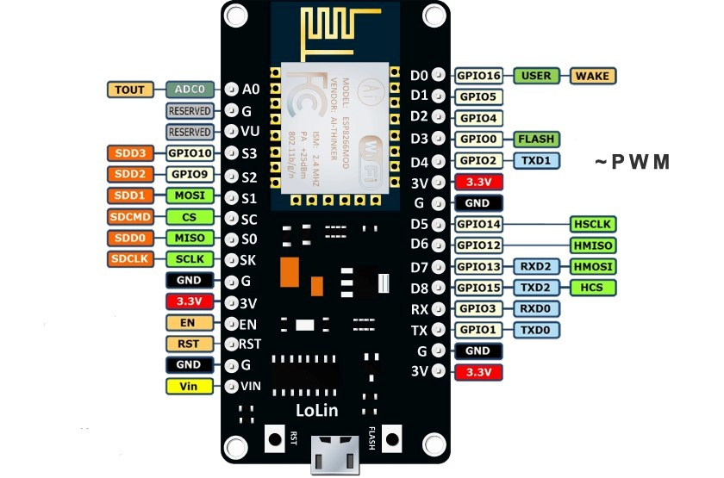

Gambar 2. 1 NodeMCU V3  
Sumber: (www.nyebarilmu.com)

Spesifikasi NodeMCu V3 [9]:

* microcintrontroller: Tensilica 32 bit
* Flash Memory: 4 KB
* Tegangan Operasi: 3.3 V
* Tegangan Input: 4.5 - 9 V
* Digital I/O: 16
* Analog input: 1 (10 bit)
* Interface UART: 1
* Interface SPI: 1
* Interface 12C: 1
  1. ThingSpeak

ThingSpeak adalah sebuah platform *open source* berbentuk website yang menyediakan layanan untuk kebutuhan IOT dan dapat menerima data menggunakan protokol HTTP melalui jaringan internet. Thingspeak memungkinkan pembuatan aplikasi *logging*, aplikasi pelacak lokasi, dan jaringan sosial hal dengan *update* status. awal diluncurkannya ThingSpeak pada tahun 2010 oleh ioBridge sebagai layanan untuk mendukung layanan IOT. Thingspeak telah terintegrasi untuk dukungan dari numerik komputasi perangkat lunak MATLAB dari MathWorks. memungkinkan pengguna untuk menganalisa dan melakukan evaluasi data yang diunggah menggunakan Matlab tanpa memerlukan pembelian lisensi Matlab dari MathWorks [9].

* 1. Aplikasi Blynk

Blynk merupakan salah satu perangkat IOT *(Internet Of Things*) yang dapat digunakan untuk mengontrol perangkat *Hardware* dari jarak jauh selama peralatan tersebut terhubung dengan jaringan Internet dan dapat menampilkan data sensor, menyimpan data dan visualisasi data. Aplikasi ini memiliki banyak *Widget* yang mudah digunakan dalam pengoperasiannya. Blynk memiliki 3 komponen utama yaitu Aplikasi, *Library* dan Server. Blynk Server menangani komunikasi antar *Hardware* dan perangkat yang terhubung pada aplikasi Blynk [9].

* 1. SSMTP

SSMTP (*Server Simple Mail Protocol*) atau server SMTP adalah server yang bertujuan untuk mengirim dan menerima email antara pengirim dan penerima. Setiap penyedia email seperti, Gmail, Hotmail, Outlook, Yahoo, dan lain–lain. Dalam mengirim email, server SMTP akan memproses dan mengirinya ke server tertentu. Layanan email seperti Gmail menyediakan layanan email yang akan diperoleh dan muncul di kotak masuk penerima [10].

Dalam melakukan pengiriman email menggunakan ESP8266 melalui server SMTP memerlukan hal-hal sebagai berikut [11]:

1. Library ESP Mail Client
2. Alamat email dan password pengirim
3. Alamat email penerima
4. Konten email : isi konten dapat berupa teks biasa ataupun teks HTML.
   1. Sensor Api

Sensor api atau *Flame Detector* adalah sensor yang mampu mendeteksi kehadiran api ataupun dideteksi kebakaran dengan ketelitian tinggi untuk mendeteksi api kecil dan mampu mendeteksi radius 60 derajat, sensor api dapat dipergunakan di berbagai mikrokontroler. Sensor api memiliki berbagai metode dalam mendeteksi nyala api diantaraNya dengan detektor ultraviolet, detektor dekat IR, detektor inframerah (IR), detector UV/IR dan sebagainya. Sistem kerja sensor api dalam keadaan nyala api maka sensor akan memancarkan lampu infra merah kecil, lampu akan diterima oleh Photodiode (penerima IR) pada module sensor. Selanjutnya menggunakan Op-Amp untuk mengecek perubahan tegangan pada IR Receiver, Jika terdeteksi nyala api maka pin keluaran (D0) akan memberikan 0V (LOW) dan jika tidak terdeteksi nyala api makan pin keluaran akan menjadi 5V [12]. Gambar 2.2 Menggambarkan bentuk Sensor Api.

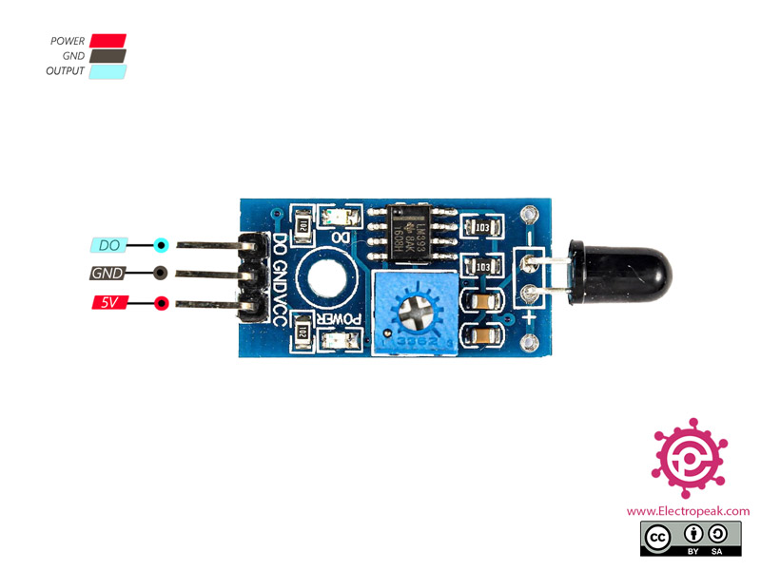

Gambar 2. 2 Sensor Api (*flame detector*)  
Sumber: (electropeak.com)

* 1. Sensor MQ-2

Sensor MQ-2 adalah sensor yang dapat mendeteksi adanya polutan di udara seperti Asap, Alkohol, Hidrogen (H2), Metana (CH₄), Propana (C3H8), dan Karbon Monoksida (CO). sensor MQ2 dapat diaplikasikan dalam mendeteksi kebocoran gas dan Asap untuk mencegah peristiwa kebakaran besar. Cara kerja Sensor MQ-2 yaitu sensor yang memiliki heater yang berfungsi untuk memicu sensor untuk mendeteksi objektivitas tipe gas, sensor mq2 memiliki nilai resistansi yang sering berubah-ubah sesuai dengan nilai kepekatan gas yang akan dibaca, jika semakin tinggi nilai kepekaan gas yang terdeteksi di udara bebas, maka nilai resistansi rendah, dan apabila rendah nilai kepekatan gas yang terdeteksi, maka nilai resistansi semakin tinggi [3].

Asap merupakan komponen gas yang terdiri dari 2 zat yaitu Karbon Monoksida (CO) dan Karbondioksida (CO₂) , Namun pada asap hasil pembakaran tidak hanya mengandung CO dan CO₂ tetapi mengandung metana CH₄ dimana ketiga zat tersebut dapat berbahaya bagi kesehatan [3]. Gambar 2.3 menggambarkan sensor MQ-2.

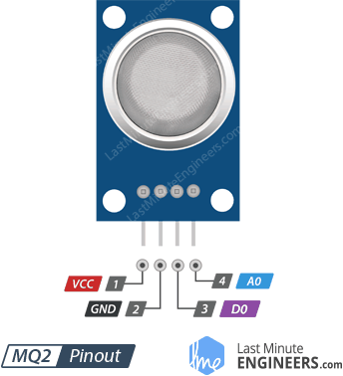

Gambar 2. 3 Sensor MQ-2  
Sumber: (lastminuteengineers.com)

* 1. Sensor DHT11

Sensor DHT11 adalah sebuah sensor dengan kalibrasi sinyal digital yang memberikan informasi suhu dan kelembaban udara. DHT11 merupakan komponen yang memiliki tingkat stabilitas yang baik serta memiliki fitur yang sangat akurat. Koefisien kalibrasi disimpan dalam *one time-programable* (OTP) program *memory*, Ketika internal sensor mendeteksi sesuai, maka modul DHT11 menyertakan koefisien tersebut dalam kalkulasinya dengan transmisi sinyal hingga 20 meter. Prinsip kerja DHT11 adalah memanfaatkan perubahan kapasitif perubahan posisi bahan dielektrik kedua keping, pergeseran posisi pada salah satu keping dan luas keping yang berhadapan langsung [13]. Gambar 2.4 menggambarkan bentuk sensor Suhu DHT11.

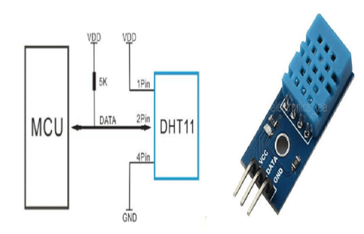

Gambar 2. 4 Sensor DHT11

Sumber: (www.musbikhin.com)

Spesifikasi DHT11 [14]:

* Tegangan kerja = 3.3 V - 5 V
* Arus maksimum = 2.5 mA
* Range pengukuran kelembaban = 0 % - 100 %
* Akurasi pengukuran kelembaban = 2-5 %
* Range pembacaan suhu = - 40° C -80° C
* Akurasi pengukuran suhu = +- 0.5° C
* Pengambilan data minimal 0.5 Hz (setiap 2 detik)
  1. Buzzer/Alarm

Buzzer adalah komponen elektronika yang menghasilkan getaran suara dalam bentuk gelombang bunyi. Penggunaan buzzer biasanya ditemukan pada meteran listrik yang menggunakan pulsa, jam alarm, sepeda motor, bel rumah dan sebagainya. Prinsip kerja buzzer yaitu Ketika suatu listrik mengalir ke rangkaian buzzer, maka terjadi pergerakan mekanis pada buzzer tersebut dan perubahan energi dari energi listrik menjadi energi suara yang dapat didengar oleh manusia. prinsip kerja buzzer sama dengan loudspeaker, dimanah memiliki komponen yang sama, seperti kumparan yang terpasang pada diafragma dan dialirkan arus listrik sehingga menjadi elektromagnetik. Kumparan tersebut akan tertarik ke dalam ataupun keluar, tergantung dari arah arus yang masuk dan polaritas magnet Nya, dikarenakan kumparan dipasang pada diafragma maka setiap getaran yang dihasilkan kumparan akan menggerakkan diafragma secara bolak-balik sehingga membuat udara bergetar yang akan menghasilkan *output* berupa bunyi beep. Kegunaan buzzer yang sering digunakan yaitu sebagai alarm dan *timer* [15]. Gambar 2.5 menggambarkan bentuk Buzzer.

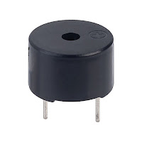

Gambar 2. 5 Buzzer  
Sumber: (www.aldyrazor.com)

Spesifikasi Buzzer [16] :

* *Piezoelektrik* yaitu berbentuk tabung berwarna hitam yang menjadi sumber keluarnya bunyi.
* Kaki pin negatif yaitu kaki *buzzer* yang pendek untuk dihubungkan ke arus negatif atau GND.
* Kaki pin positif yaitu pin kaki *buzzer* yang panjang dan gunanya untuk dihubungkan ke arus positif atau VCC/5V.
  1. GPS Ublox NEO-6M

Module GPS berfungsi sebagai penerima GPS (*Global Positioning System Receiver*) yang berguna untuk mendeteksi lokasi dengan menangkap sinyal yang diterima dari satelit navigasi. Modul GPS telah dilengkapi dengan antena *external* dan EEPROM internal. GPS NEO 6M merupakan penerima sinyal GPS *stand-alone* yang memiliki *performance* terbaik [17]. GPS NEO 6M menggunakan komunikasi UART dengan protokol NMEA 0183 dengan pilihan nilai *baud rate* yang bervariasi antara lain 4800, 9600 dan 38400. Module gps neo 6m memiliki tingkat akurasi sekitar 2,5 meter-10 meter [18]. Pada Gambar 2.6 menggambarkan bentuk Module GPS U-Blox Neo-6M.

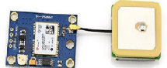

Gambar 2. 6 Modul GPS Neo 6M  
Sumber: (Yosef Doly Wibowo, 2021[18])

Spesifikasi GPS U-Blox NEO-6M [19] :

* + Tegangan kerja maksimal: 3.6 v
  + Konsumsi arus maksimum: 67 mA
  + Update rate: 5 Hz
  + Akurasi kecepatan : 0,1 m/s
  + Tipe Penerima: 50 kanal, GPS L1 frekuensi, C/A Code. SBAS: WAAS, EGNOS, MSAS
  + Sensitivitas penjejak dan navigasi: - 161 dBm (rekuisisi dari blank -spot: -160 dBm)
  + Sensitivitas saat baru memulai: -147 dBm pada cold-start, -156 dBm
  1. Global Positioning System (GPS)

*Global positioning system* adalah sebuah sistem navigasi radio berbasis satelit yang dikembangkan oleh departemen pertahanan amerika. Sistem pada GPS terdiri dari susunan 24 satelit mengorbit bumi dalam 6 orbit lingkaran satelit diatur agar setiap satu waktu ada 6 satelit dalam jangkauan penerima GPS. GPS terdiri dari tiga bagian yaitu bagian luar angkasa, bagian kontrol dan bagian pengguna. Skema gps dari GPS dapat dilihat pada gambar 2.7 [19].

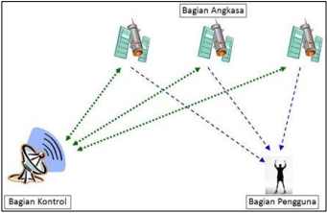

Gambar 2. 7 Skema GPS  
Sumber: (A. Jeklin, 2016 [19])

* 1. ESP32-CAM

ESP32-cam adalah Modul AI-Thinker yang dilengkapi dengan chip ESP32-S, kamera OV2640 berukuran kecil yang terintegrasi, dan slot microSD untuk penyimpanan. Slot kartu microSD digunakan sebagai penyimpanan data gambar maupun video yang diambil dari kamera [20]. Gambar 2.8 menggambarkan bentuk modul mikrokontroler ESP32-CAM.

Gambar 2. 8 Modul ESP32-CAM  
Sumber: (Isrofi, Utama, dan Putra, 2021 [20])

Spesifikasi ESP32-CAM [21] :

* 802.11b/g/n Wi-Fi
* Bluetooth 4.2 with BLE
* UART, SPI, I2C and PWM interfaces
* Clock speed up to 160 MHz
* Computing power up to 600 DMIPS
* 520 KB SRAM plus 4 MB PSRAM
* Supports WiFi Image Upload
* Multiple Sleep modes
* Firmware Over the Air (FOTA) upgrades possible
* 9 GPIO ports
* Built-in Flash LED

Spesifikasi Kamera [21]:

* 2 Megapixel sensor
* Array size UXGA 1622×1200
* Output formats include YUV422, YUV420, RGB565, RGB555 and 8-bit compressed data
* Image transfer rate of 15 to 60 fps

BAB III  
ANALISIS DAN PERANCANGAN

Penelitian yang dilakukan penulis adalah rancang bangun sistem deteksi kebakaran menggunakan nodeMCU berbasis *internet of thing.* Hasil yang diharapkan dapat memberikan informasi jika terjadinya bencana kebakaran.

* 1. Tahap Perancangan

Untuk membuat sistem pendeteksi kebakaran berbasis *Internet Of Things* dengan perangkat nodeMCU diperlukan beberapa tahapan dalam melakukan pengerjaan, adapun tahapan pengerjaan penelitian dapat dilihat pada gambar 3.1 dibawah ini.

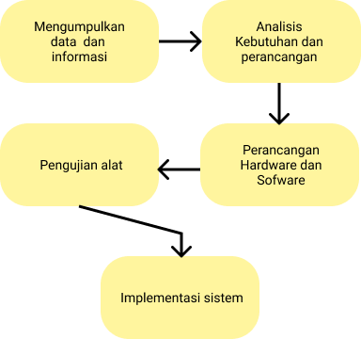

Gambar 3. 1 Tahap Penelitian

Tahap penelitian dari diagram pada gambar 3.1 meliputi :

1. Tahap mengumpulkan data dan informasi

Tahap ini penulis melakukan pengumpulan data dan informasi yang diperlukan dalam membuat sistem pendeteksi kebakaran. hal yang akan diperlukan dalam penelitian seperti studi literatur yang bertujuan untuk mengkaji hal-hal yang berkaitan dengan teori-teori yang relevan yang dapat mendukung dalam melakukan perancangan dan pembuatan sistem.

1. Tahap analisis kebutuhan dan perancangan

Tahapan ini penulis menganalisis kebutuhan apa yang akan dipergunakan dalam membuat sistem pendeteksi kebakaran dan membuat gambaran skema dari sistem yang akan dibuat agar mempermudah dalam melakukan perancangan.

1. Tahap perancangan hardware dan software

Tahapan ini penulis melakukan perakitan hardware yang sesuai rancangan yang telah dibuat sebelumnya, selanjutnya penulis membuat program yang nantinya akan dijalankan pada hardware yang telah dibuat.

1. Pengujian alat

Tahap ini penulis melakukan pengujian pada sistem apakah sudah sesuai dengan yang diharapkan atau belum. Jika terjadi masalah pada sistem dapat segera diatasi.

1. Implementasi sistem

Tahap ini penulis melakukan pengujian apakah sistem dapat dipergunakan sesuai dengan yang diharapkan dan dapat berjalan sebagaimana mestinya.

* 1. Gambaran Sistem

Gambaran sistem deteksi kebakaran berbasis *internet of things* dapat dilihat pada gambar 3.2. Gambaran sistem yang dibuat bertujuan untuk mempermudah dalam membuat rancangan yang nantinya sebagai gambaran dalam melakukan desain rangkaian.

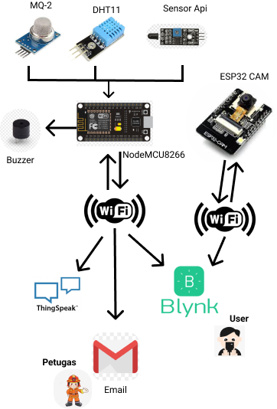

Gambar 3. 2 Gambaran sistem

* 1. Analisis Kebutuhan Dan Perancangan

### Analisis Kebutuhan

#### Kebutuhan Input

Input atau nilai masukan yang dibutuhkan dalam penelitian antara lain:

* 1. Data sensor suhu
  2. Data sensor api
  3. Data sensor asap
  4. Data module gps

#### Kebutuhan Output

*Output* (keluaran) yang dihasilkan dari sistem deteksi kebakaran antara lain:

* + - * 1. Informasi nilai sensor suhu
        2. Informasi nilai sensor api
        3. Informasi nilai sensor asap
        4. Informasi titik lokasi

#### Kebutuhan Hardware

*Hardware* (perangkat keras) yang akan digunakan dalam perakitan sistem deteksi kebakaran dapat dilihat pada tabel 3.1.

Tabel 3. 1 Kebutuhan *hardware*

| No | Hardware | Jumlah |
| --- | --- | --- |
| 1 | NodeMCU ESP8266 untuk komunikasi antar sensor dan modul | 1 buah |
| 2 | Flame sensor (Sensor Api) sebagai alat pendeteksi adanya nyala api | 1 buah |
| 3 | Sensor suhu / DHT11 sebagai pendeteksi suhu pada ruangan | 1 buah |
| 4 | Sensor Asap / MQ-2 sebagai sensor pendeteksi adanya asap pada ruangan | 1 buah |
| 5 | Module GPS-NEO-6M sebagai penanda titik lokasi GPS | 1 buah |
| 6 | Alarm/Buzzer untuk peringatan tanda adanya bahaya | 1 buah |
| 7 | Breadboard untuk meletakkan nodemcu dan sensor | 2 buah |
| 8 | Kabel jumper sebagai kabel penghubung antar sensor dan nodeMCU | - |
| 9 | ESP32-CAM berguna untuk memantau ruangan yang dapat dimonitoring menggunakan aplikasi blynk | 1 buah |
| 10 | Dev board usb to TTL CH340 untuk suplay power dan sebagai transfer program ke module ESP32-cam | 1 buah |

#### Kebutuhan *Software*

*Software* (perangkat lunak) yang akan digunakan dalam penelitian, antara lain:

Visual Studio Code

Visual studio code berfungsi untuk membuat program yang nantinya program tersebut dijalankan pada nodeMCU untuk melakukan pengolahan data yang diterima dari sensor dan ditampilkan melalui aplikasi dan *website.*

Blynk

Blynk merupakan aplikasi *internet of thing* yang sering digunakan dalam implementasi perangkat *internet of thing*. Blynk berfungsi untuk menampilkan data yang dikirim melalui jaringan internet dari nodeMCU, blynk menerima hasil pembacaan sensor berupa data yang telah diproses dan ditampilkan pada aplikasi blynk secara *real-time*.

### Perancangan Sistem

#### Perancangan Cara Kerja *Software*

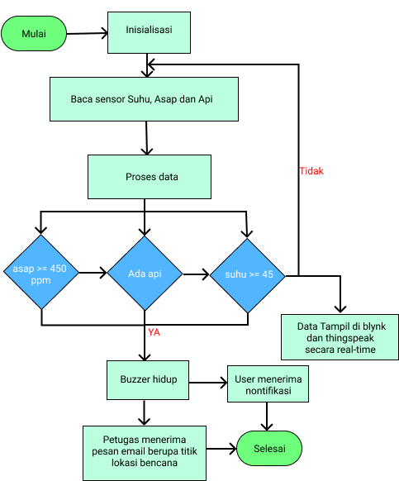

Gambar 3. 3 *Flowchart* cara kerja sistem

Pada gambar 3.3 menjelaskan flowchart dari sistem yang akan dibuat dimana sensor api, sensor suhu, sensor asap akan dibaca oleh NodeMCU dan memberikan nilai *input* berupa sinyal analog, jika menerima *output* adanya api dan asap makan akan mengirim pesan peringatan pada email yang telah terdaftar dan alarm/buzzer akan berbunyi. Sistem akan mengirimkan data ke blynk dan thingspeak melalui jaringan WiFi secara *real-time.*

#### Perancangan aplikasi Blynk

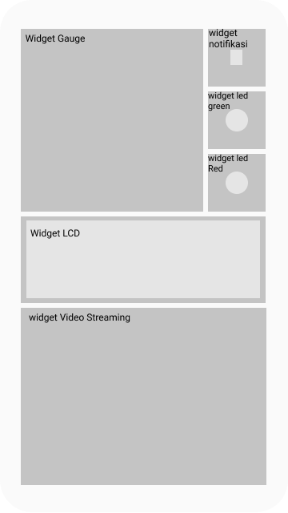

Gambar 3. 4 Desain aplikasi blynk

Pada gambar 3.4 mengambarkan rancangan pada aplikasi blynk yang dimana berisi widget-widget yang kan menampilkan nilai dan pesan peringatan kepada penguna, diantaranya:

* + Widget gauge berfungsi menampilkan data sensor asap (mq-2)
  + Widget notifikasi berfungsi memberika pesan peringata jika mendeteksi adanya indikasi kebakaran
  + Widget led green berfungsi untuk memberikan indikator kondisi aman
  + Widget led red berfungsi memberikan idikator jika terdeteksi adanya kebakaran
  + Widget LCD berfungsi menampilkan data sensor suhu (humadity dan temperatur)
  + Widget video streaming berfungsi untuk menampilkan video streaming dari module esp32 cam

#### Perancangan Desain *Hardware*

Dari uraian–uraian yang telah dijelaskan penulis membuat desain rangkaian lengkap dari peralatan yang telah dipaparkan pada tabel 3.1. masing-masing *hardware* akan dihubungkan dengan nodeMCU sebagai sistem komunikasi nirkabel serta gps-neo 6M V3 sebagai penanda titik lokasi. Desain *hadwaren* dapat dilihat pada gambar 3.5. Terdapat *module* ESP32-CAM sebagai pemantau situasi ruangan yang terhubung dengan development board cam CH340 yang dapat dilihat pada gambar 3.6

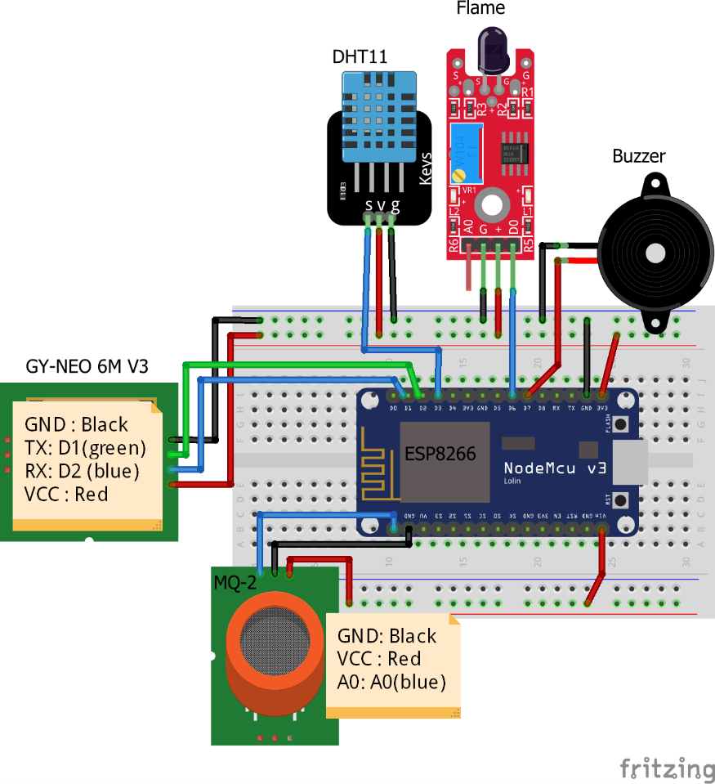

Gambar 3. 5 Desain *hardware*

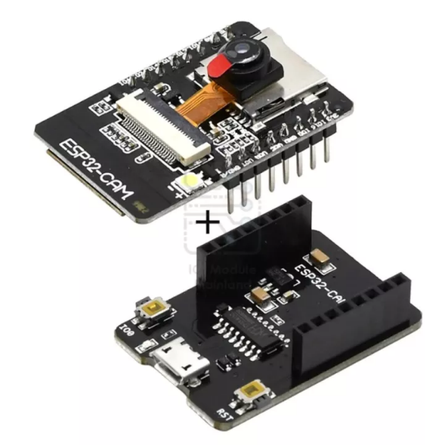

Gambar 3. 6 Desain kamera

Perancangan nodeMCU dan komponen lain yang saling terhubung diantaranya sebagai berikut:

* 1. Perancangan sensor Flame

Sensor api mendeteksi adanya percikan api atau timbulnya api hingga sudut 60 derajat, sehingga sensor bekerja efektif ketika terdapat api kurang dari 60 derajat. Hasil pembacaan sensor nantinya akan diterima oleh nodeMCU dan selanjutnya akan ditampilkan ke aplikasi blynk dan thingspeak. Sensor api ini menggunakan 3 pin yaitu D0 sebagaipin data*,* VCC sebagai input tegangan 3,3 volt dan GND sebagai ground. Berikut dapat dilihat perancangan sensor flame dan nodeMCU pada Tabel 3.2

Tabel 3. 2 Perancangan sensor flame dan nodeMCU

|  |  |
| --- | --- |
| **Sensor Flame** | **NodeMCU** |
| VCC | VCC (3,3 V) |
| GND | GND |
| D0 | D6 |

* 1. Perancangan Sensor DHT11

Sensor suhu berfungsi sebagai pengukur suhu dan temperatur ruangan sehingga kita dapat mengetahui keadaan suhu ruangan tersebut. Nilai yang didapat dari sensor DHT11 akan diterima oleh nodeMCU berupa data lalu diproses dan ditampilkan melalui thingspeak dan aplikasi blynk. Sensor DHT11 memiliki 3 pin yaitu Pin VCC sebagai input daya 3,3 volt, pin DAT sebagai output data dan pin GND sebagai ground. Berikut dapat dilihat perancangan sensor DHT11 dan nodeMCU pada Tabel 3.3.

Tabel 3. 3 Perancangan sensor DHT11 dan nodeMCU

|  |  |
| --- | --- |
| **Sensor DHT11** | **NodeMCU** |
| VCC | VCC (3,3 V) |
| GND | GND |
| DAT | D3 |

* 1. Perancangan Sensor MQ-2

Sensor asap berfungsi untuk mendeteksi adanya asap dari api yang timbul dari kebakaran, nilai yang dihasilkan berupa analog yang diterima oleh nodeMCU dan kemudian ditampilkan ke thingspeak dan aplikasi blynk. Sensor MQ2 memiliki 4 pin diantaranya VCC input daya 5 volt, GND sebagai ground, A0 sebagai output Analog dan D0 sebagai pin Out (data). perancangan Sensor MQ2 dapat dilihat pada tabel 3.4.

Tabel 3. 4 Perancangan sensor MQ-2 dan nodeMCU

|  |  |
| --- | --- |
| **Sensor MQ2** | **NodeMCU** |
| VCC | VIN(5V) |
| GND | GND |
| A0 | A0 |

* 1. Perancangan Modul GPS NEO 6M

Module GPS berfungsi sebagai penanda titik lokasi, mengetahui titik lokasi dan mengirim titik lokasi rumah, sehingga dapat mempercepat dalam pertolongan jika terjadi kebakaran. titik lokasi akan dikirim jika sensor mendeteksi adanya api dan asap, sistem secara otomatis mengirimkan titik lokasi ke petugas kebakaran. Module GPS menggunakan 4 pin, diantaranya pin VCC input daya 3,3 volt, pin GND sebagai ground, pin RX ke pin out (D1) dan pin TX terhubung ke pin out (D2). perancangan module dapat dilihat pada tabel 3.5.

Tabel 3. 5 Perancangan modul GPS NEO 6M dan nodeMCU

|  |  |
| --- | --- |
| **GPS NEO 6M** | **NodeMCU** |
| VCC | VIN (3,3 V) |
| GND | GND |
| RX GPS | D1 |
| TX GPS | D2 |

* 1. Perancangan Buzzer

Buzzer berfungsi untuk memberi tanda peringatan bahaya atau kejadian yang tidak diinginkan dengan memberikan suara sehingga bahaya yang yang akan datang dapat diantisipasi. Buzzer memiliki 2 pin, diantaranya pin positif terhubung ke pin out (D3) dan pin negatif terhubung ke ground. perancangan buzzer dapat dilihat pada tabel 3. 6.

Tabel 3. 6 Perancangan buzzer dan nodeMCU

|  |  |
| --- | --- |
| **Buzzer** | **NodeMCU** |
| VCC | D7 |
| GND | GND |

* 1. Perancangan Module ESP32 Cam

Module yang berfungsi sebagai pemantau situasi ruangan, user dapat melihat langsung melalui *handphone* pada aplikasi blynk yang terkoneksi melalui jaringan internet. Modul dihubungkan dengan development board cam CH340 sebagai suplai daya dan input program yang akan diproses oleh module.

Gambar 3.7 memaparkan flowchart proses *output* yang akan diterima oleh pengguna dan petugas. Jika alat mendeteksi adanya api atau asap pada lokasi maka alarm akan berbunyi dan nodeMCU akan mengirimkan pesan peringatan tanda bahaya ke pengguna dan petugas.

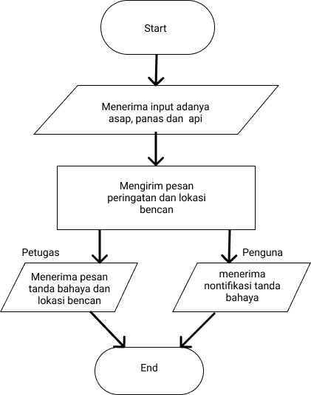

Gambar 3. 7 *Flowchart output* sistem

* 1. Perancangan Pengujian Sistem

Pengujian yang penulis lakukan pada sistem pendeteksi kebakaran berbasis *internet of thing* menggunakan nodeMCU untuk membuktikan bahwa sistem yang dibuat dengan menggunakan sensor api, sensor DHT11, sensor mq-2, gps neo 6m v3 dan ESP32 cam dapat bekerja sebagaimana mestinya dan sesuai dengan apa yang penulis harapkan dan dapat menampilkan data secara real-time. Untuk proses pengujian dibuatkan sebuah simulasi sederhana terjadinya kebakaran, yaitu dengan membakar kertas bekas guna untuk memastikan apakah sistem sudah berjalan dengan baik. Penulis menuliskan beberapa rencana pengujian sistem sebagai berikut :

1. Sensor api diletakkan pada arah munculnya api.
2. Sensor asap akan di tempatkan di posisi tempat dimana simulasi asap dilakukan
3. Sensor suhu di letakan di bagian tempat simulasi suhu
4. Memastikan buzzer berjalan dengan semestinya
5. Memastikan nodeMCU mengirimkan pesan peringatan jika hasil pembacaan sensor melebihi ketentuan (inisialisasi awal).
6. Memastikan semua perangkat berkerja dengan baik.

Untuk mengetahui hasil yang diharapkan penulis pada penelitian ini, penulis memaparkan pada tabel 3.7.

Tabel 3. Pengujian yang diharapkan

|  |  |  |  |  |
| --- | --- | --- | --- | --- |
| No | Sensor | Pengujian | Hasil pengujian | Keterangan |
| 1 | Sensor api | Memberikan api lilin kurang dari 60 cm | Buzzer berbunyi, mengirim pesan peringatan ke blynk dan mengirim pesan lokasi ke petugas |  |
| 2 | Sensor DHT11 | Memberi suhu panas lebih dari 45 derajat celcius | Suhu pada blynk menunjukan >= 45 derajat celcius, mengirim pesan peringatan ke blynk dan mengirim pesan lokasi ke petugas |  |
| 3 | Sensor MQ-2 | Memberikan asap hingga 450 ppm dari pembakaran kertas bekas | Buzzer berbunyi, mengirim pesan peringatan ke blynk dan mengirim pesan lokasi ke petugas |  |

BAB IV  
Hasil dan Pembahasan

Pada bab ini akan membahas tentang hasil dari sistem deteksi kebakaran berbasis *internet of things* dengan menggunakan NodeMCU dan platform thingspeak. Hasil yang didapat dari pembacaan sensor dan module meliputi sensor Api, sensor suhu (DHT11), sensor Asap (MQ-2) dan module GPS. Hasil pengamatan berupa nilai suhu ruangan, nilai titik lokasi GPS, pembacaan sensor asap dan sensor api serta perbandingan pengiriman data thingspeak dan blynk.

##### Gambaran Sistem

###### Bentuk Perancangan Hardware

Pada gambar dibawah ini merupakan bentuk keseluruhan dari hasil rancangan penelitian yang dapat dilihat pada Gambar 4.1 bentuk prototype hardware.

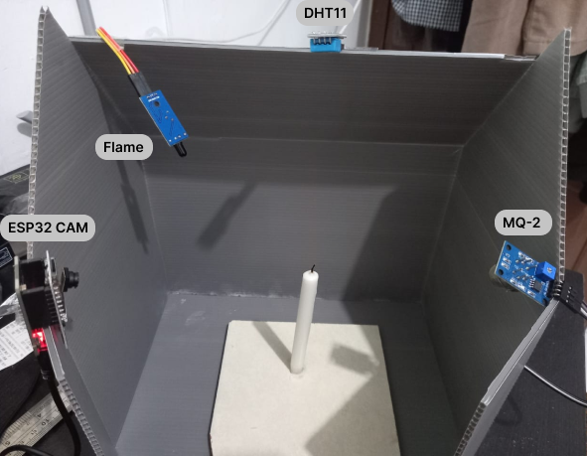

Gambar 4. 1 Bentuk prototype

Sensor yang digunakan untuk mendeteksi adanya indikasi kebakaran adalah sensor MQ-2, Flame sensor dan DHT11. Sensor MQ2 berguna untuk mendeteksi adanya asap pada udara yang timbul dari kebakaran di dalam ruangan. Penggunaan sensor Api (Flame) untuk mendeteksi adanya percikan cahaya api, kondisi pembacaan sensor dipengaruhi oleh jarak dari sumber cahaya dan mampu mendeteksi radius 60 derajat. Penggunaan sensor Suhu (DHT11) untuk membaca adanya peningkatan suhu pada ruangan.

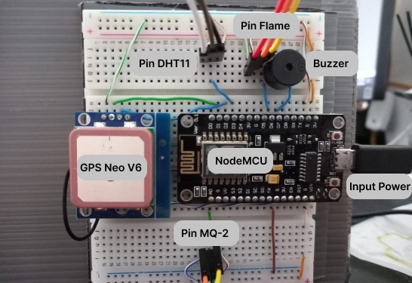

Gambar 4. 2 Perangkat *hardware* sistem

Pada gambar 4.2 merupakan hasil implementasi perancangan hardware keseluruhan yang telah dilakukan, hasil implementasi tersebut merupakan hasil dari desain hardware yang telah dibuat pada gambar 3.4. komponen elektronik yang terdiri dari breadboard, sensor Api, sensor Asap, sensor Suhu, NodeMCU, kabel jumper, Modul GPS Neo dan Buzzer.

###### Gambaran Aplikasi Blynk

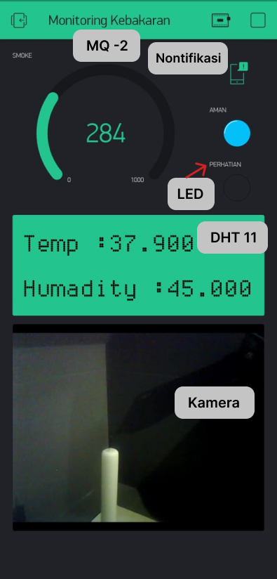

Gambar 4. 3 Tampilan aplikasi blynk

Pada gambar 4.3 merupakan tampilan monitoring pada sistem deteksi kebakaran yang disediakan pada aplikasi blynk. Pada aplikasi Blynk menampilkan data yang di dapat dari sensor kemudian dikirim melalui NodeMCU. Blynk menampilkan nilai sensor-sensor, indikator led, kamera dan notifikasi jika terdeteksi adanya indikasi kebakaran.

##### Hasil Pengujian Dan Pembahasan

###### Pengujian Sensor Api

Pengujian sensor api dilakukan dengan dengan jarak berbeda-beda, pada pengujian sensor api mengunakan 2 parameter pengujian, pengujian pertama menggunakan objek api dari lilin yang dapat dilihat pada gambar 4.4 dan pengunjian kedua menggunakan objek api dari sampah kertas dan plastik yang dapat di lihat pada gambar 4.5.

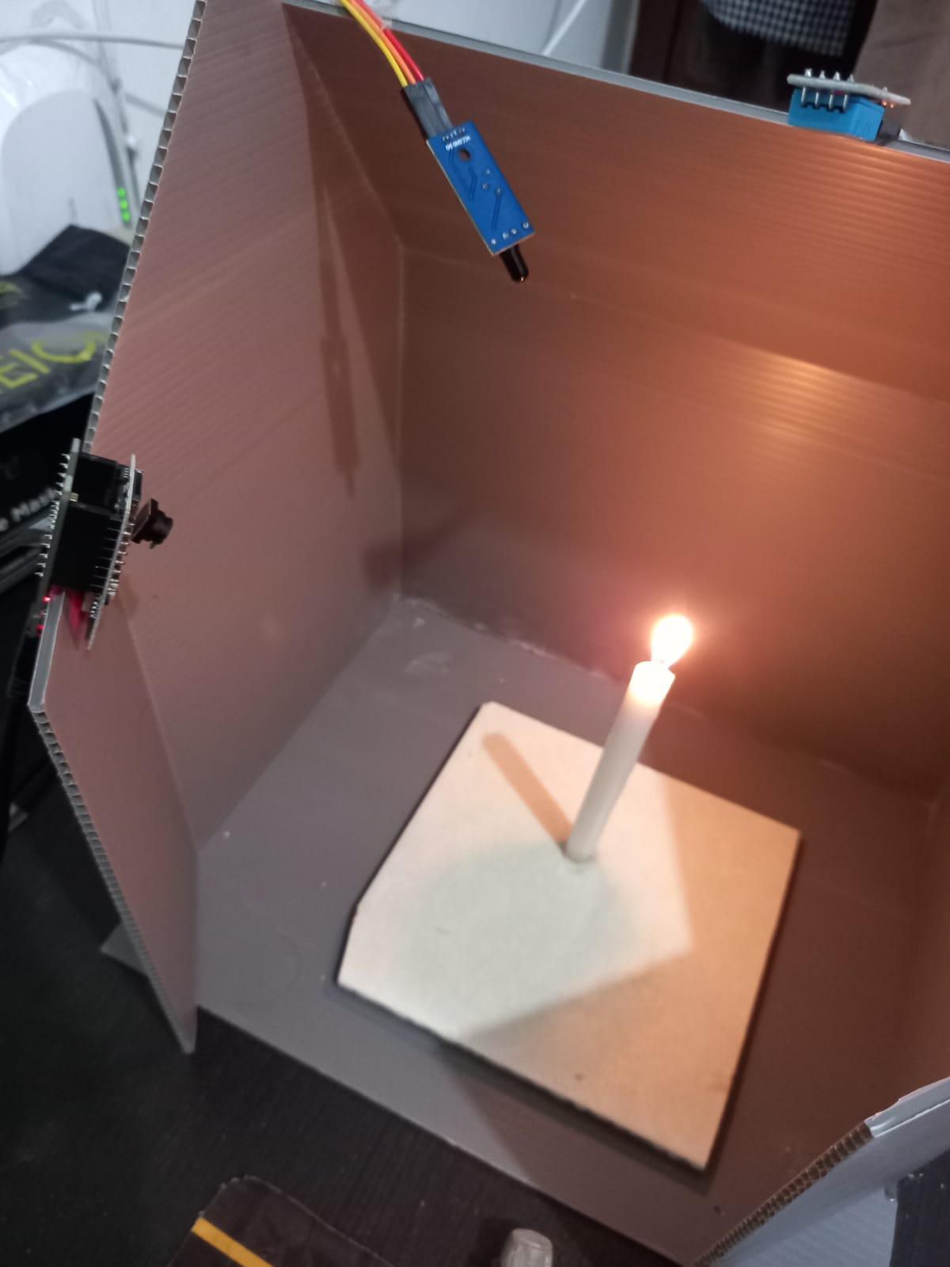

Gambar 4. 4 Pengujian pertama

Tabel 4. 1 Data pengujian pertama

|  |  |  |  |  |
| --- | --- | --- | --- | --- |
| **No** | **Jarak** | **Buzzer** | **Notifikasi** | |
| **Blynk** | **Email** |
| 1 | 10 cm | On | Ya | Ya |
| 2 | 20 cm | On | Ya | Ya |
| 3 | 30 cm | On | Ya | Ya |
| 4 | 40 cm | On | Ya | Ya |
| 5 | 50 cm | On | Ya | Ya |
| 6 | 60 cm | On | Ya | Ya |
| 7 | 70 cm | Off | Tidak | Tidak |
| 8 | 80 cm | Off | Tidak | Tidak |
| 9 | 90 cm | Off | Tidak | Tidak |
| 10 | 100 cm | Off | Tidak | Tidak |

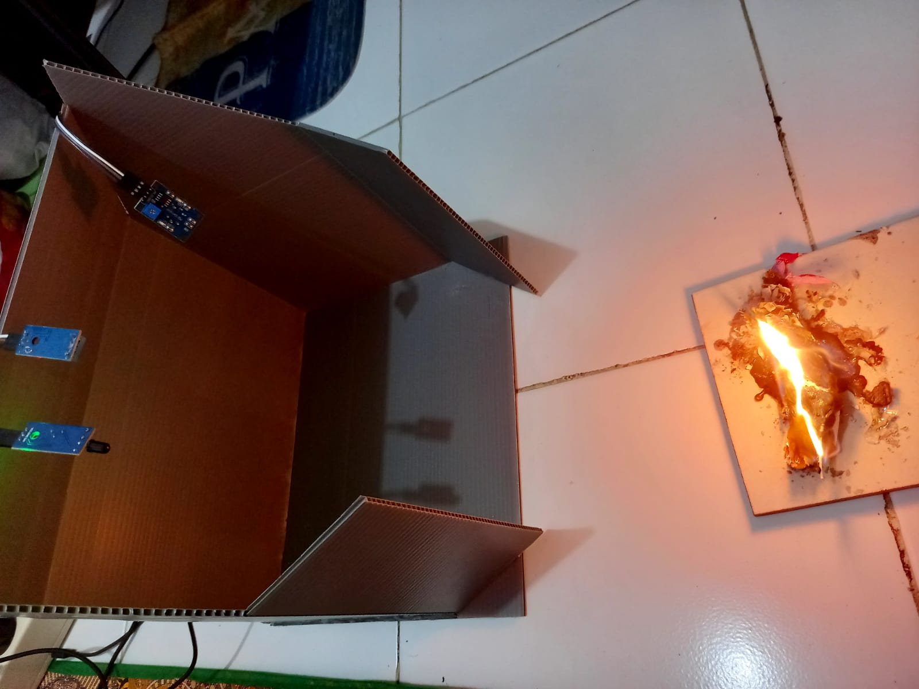

Gambar 4. 5 pengujian kedua

Tabel 4. 2 data pengujian ke dua

|  |  |  |  |  |
| --- | --- | --- | --- | --- |
| **No** | **Jarak** | **Buzzer** | **Notifikasi** | |
| **Blynk** | **Email** |
| 1 | 10 cm | On | Ya | Ya |
| 2 | 20 cm | On | Ya | Ya |
| 3 | 30 cm | On | Ya | Ya |
| 4 | 40 cm | On | Ya | Ya |
| 5 | 50 cm | On | Ya | Ya |
| 6 | 60 cm | On | Ya | Ya |
| 7 | 70 cm | On | Ya | Ya |
| 8 | 80 cm | On | Ya | Ya |
| 9 | 90 cm | On | Ya | Ya |
| 10 | 100 cm | On | Ya | Ya |
| 11 | 110 cm | On | Ya | Ya |
| 12 | 120 cm | Off | Tidak | Tidak |

Pada tabel 4.1 sensor api dapat mendeteksi adanya api hingga 60 cm, Sedangkan pada tabel 4.2 dapat mendeteksi pada jarak yang lebih jauh mencapai 110 cm, hal tersebut dapat dipengaruhi oleh besarnya api yang muncul pada objek sehingga sensor dapat lebih mudah mendeteksi adanya api. Semakain besar objek menghasilkan api, semakin mudah sensor dapat mendeteksi adanya api. Data yang hasilkan dari ke dua pengujian sensor api mendapatkan hasil yang sesuai yang diharapkan, dimana sensor dapat menampilkan notifikasi pada aplikasi blynk jika sensor mendeteksi keberadaan api yang dapat di lihat pada gambar 4.6 dan mengirim pesan email kepada petugas yang dapat dilihat pada gambar 4.7.

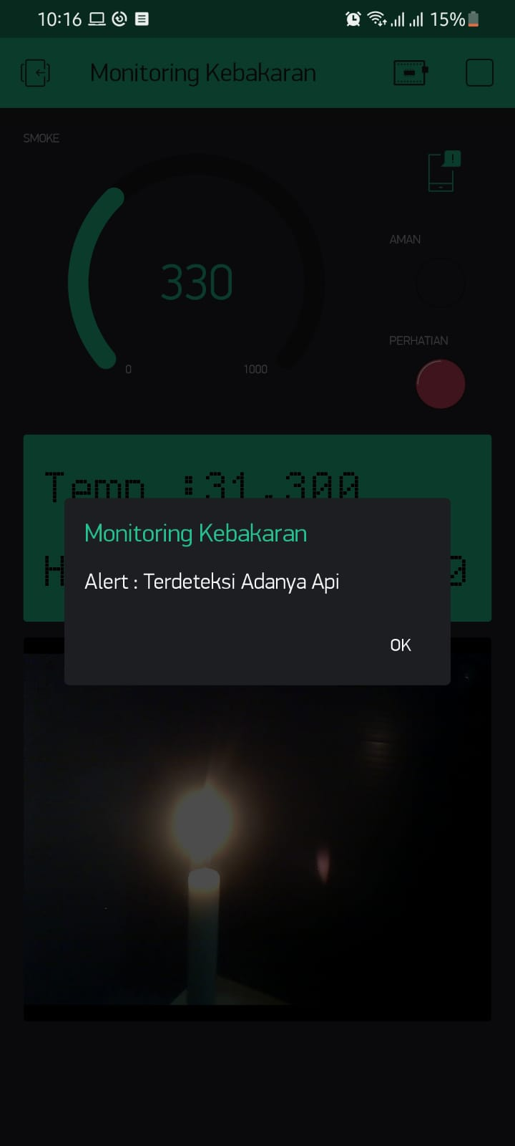

Gambar 4. 6 Notifikasi terdeteksi api

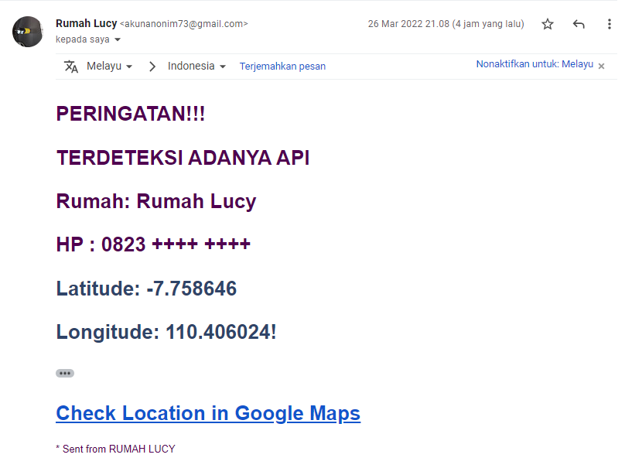

Gambar 4 7 Pesan email petugas

###### Pengujian Sensor Asap

Pengujian sensor Asap pada penelitian ini menggunakan sensor MQ-2, sensor MQ 2 merupakan sensor yang dapat mendeteksi dengan baik kadar karbon monoksida pada udara hal ini sangat cocok digunakan pada penelitian ini, karena asap dari kebakaran menghasilkan karbon monoksida. Sensor ini kurang sensitif dalam mendeteksi asap karna asap harus masuk kedalam tabung sensor agar dapat terdeteksi, sehingga diperlukan jarak yang dekat untuk dapat melakukan pengujian. Dalam pengujian ini penulis menggunakan asap dari hasil pembakaran kertas bekas, kemudian sensor MQ-2 diletakkan di atas sumber asap sehingga dapat masuk ke dalam tabung sensor. Pengujian sensor asap dapat dilihat pada Gambar 4.8.

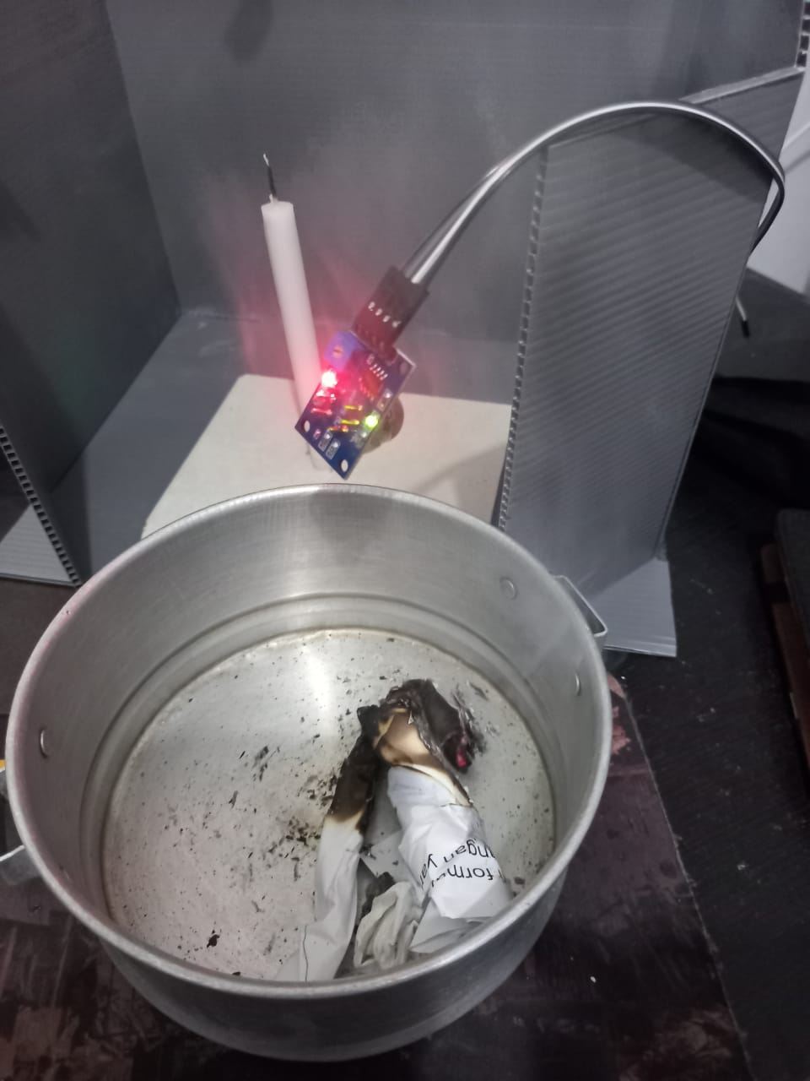

Gambar 4. 8 Pengujian sensor asap

Data yang didapat dari hasil pengujian sensor MQ-2 dapat di lihat pada gambar 4.9 dan pada tabel 4.3. Data yang dihasilkan pada pengujian berjalan dengan semestinya.

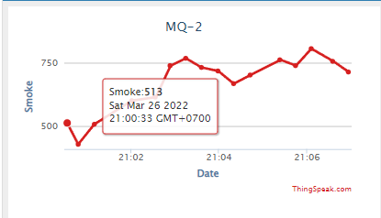

Gambar 4. 9 Grafik data sensor MQ-2

Tabel 4. 3 Data sensor MQ-2

|  |  |  |  |  |
| --- | --- | --- | --- | --- |
| **No** | **Ppm** | **Buzzer** | **Notifikasi** | |
| **Blynk** | **Email** |
| 1 | 236 ppm | Off | Tidak | Tidak |
| 2 | 513 ppm | On | Ya | Ya |
| 3 | 429 ppm | Off | Tidak | Tidak |
| 4 | 508 ppm | On | Ya | Ya |
| 5 | 601 ppm | On | Ya | Ya |
| 6 | 615 ppm | On | Ya | Ya |
| 7 | 739 ppm | On | Ya | Ya |
| 8 | 768 ppm | On | Ya | Ya |
| 9 | 732 ppm | On | Ya | Ya |
| 10 | 718 ppm | On | Ya | Ya |

Data sensor yang didapat telah mencapai target penelitian. Jika sensor mendeteksi lebih dari 450 ppm akan mengirimkan notifikasi pada aplikasi blynk yang dapat dilihat pada gambar 4.10 dan mengirimkan pesan email kepada petugas kebakaran dapat dilihat pada gambar 4.11.

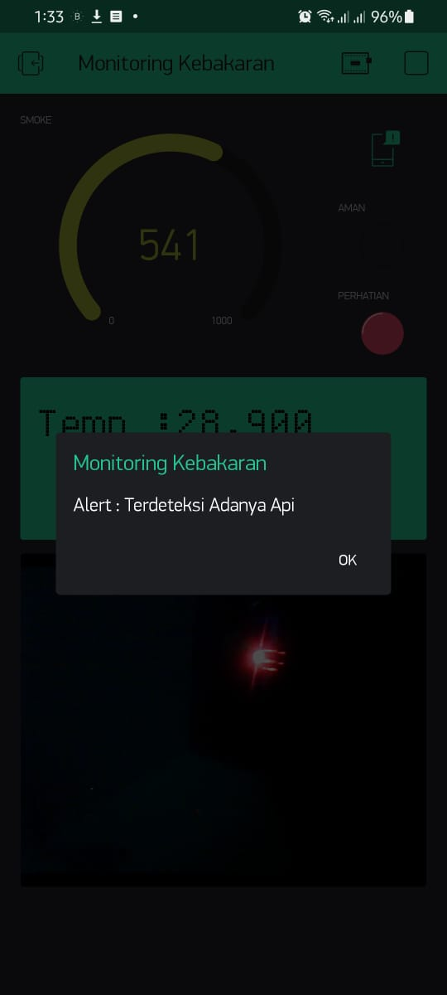

Gambar 4. 10 Nontifikasi blynk

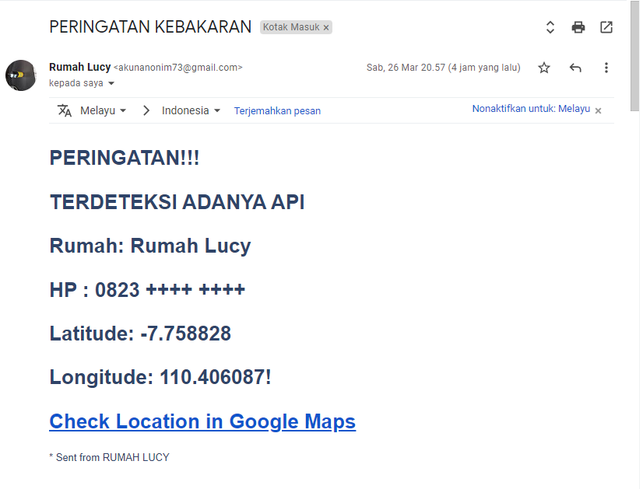

Gambar 4. 11 Pesan email petugas

###### Pengujian Sensor Suhu

Pada pengujian sensor suhu menggunakan sensor DHT11, sensor DHT11 berfungsi untuk mendeteksi kenaikan suhu pada ruangan jika terjadi musibah kebakaran. mendeteksi apakah suhu ruangan tersebut aman untuk didatangi manusia atau tidak. Pengujian sensor dapat dilihat pada gambar 4.12.

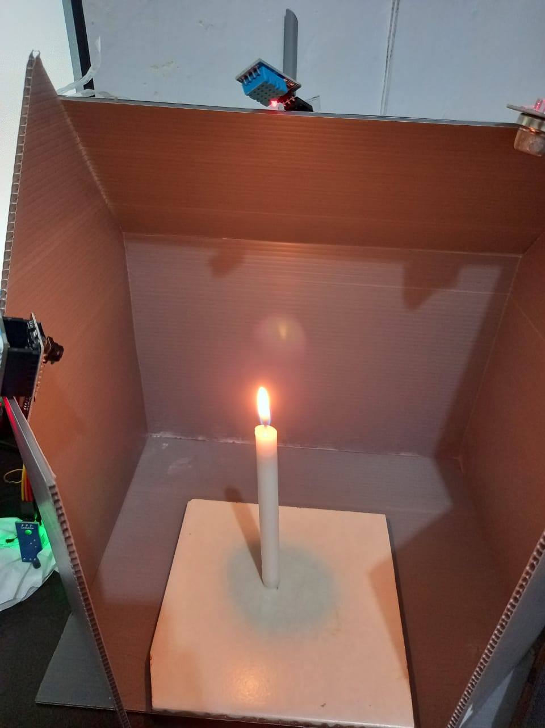

Gambar 4. 12 Pengujian sensor suhu

Dari hasil penelitian data yang didapat dari pengujian sensor suhu dapat pada grafik yang dapat dilihat pada gambar 4.13.

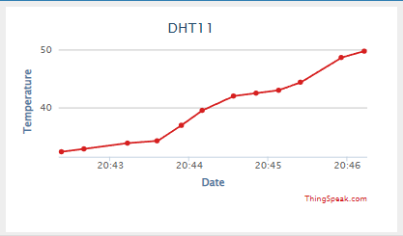

Gambar 4. 13 Grafik data suhu

Dalam penelitian ini penulis menetapkan nilai suhu maksimal untuk terdeteksinya bahaya yaitu pada suhu diatas 45 derajat celcius. Pada tabel 4.4 menunjukkan hasil pengujian pada sensor suhu.

Tabel 4. 4 Data pengujian sensor suhu

|  |  |  |  |  |
| --- | --- | --- | --- | --- |
| No | Suhu | Buzzer | Nontifikasi | |
| Blynk | Email |
| 1 | 32.3 | Off | Tidak | Tidak |
| 2 | 33.8 | Off | Tidak | Tidak |
| 3 | 34.2 | Off | Tidak | Tidak |
| 4 | 36.9 | Off | Tidak | Tidak |
| 5 | 39.5 | Off | Tidak | Tidak |
| 6 | 42.0 | Off | Tidak | Tidak |
| 7 | 42.5 | Off | Tidak | Tidak |
| 8 | 43 | Off | Tidak | Tidak |
| 9 | 44.4 | Off | Tidak | Tidak |
| 10 | 48.7 | On | Ya | Ya |
| 11 | 49.8 | On | Ya | Ya |
| 12 | 53.8 | On | Ya | Ya |

Pada tabel diatas, data pada nomor 10 menunjukkan nilai suhu 48.7, maka sistem akan mengirimkan pesan peringatan pada aplikasi blynk dan mengirimkan titik lokasi ke petugas. Pada gambar 4.14 menunjukkan pesan peringatan pada aplikasi blynk.

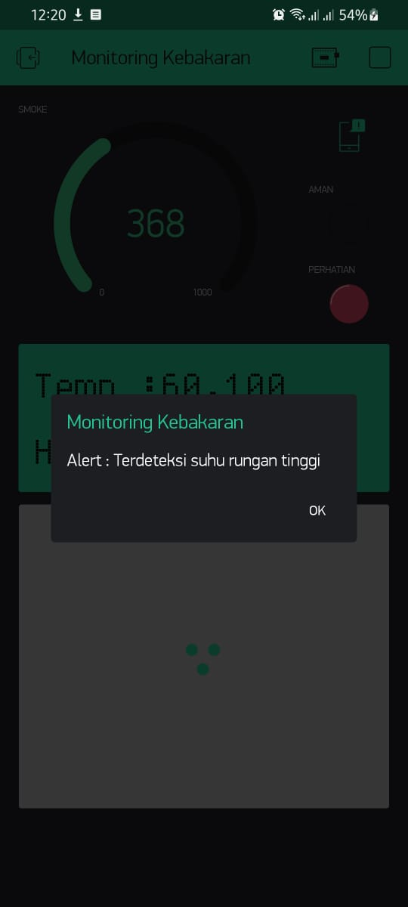  
Gambar 4. 14 Notifikasi sensor suhu

Pada gambar 4.15 menunjukkan pesan email yang diterima petugas jika mendeteksi adanya asap.

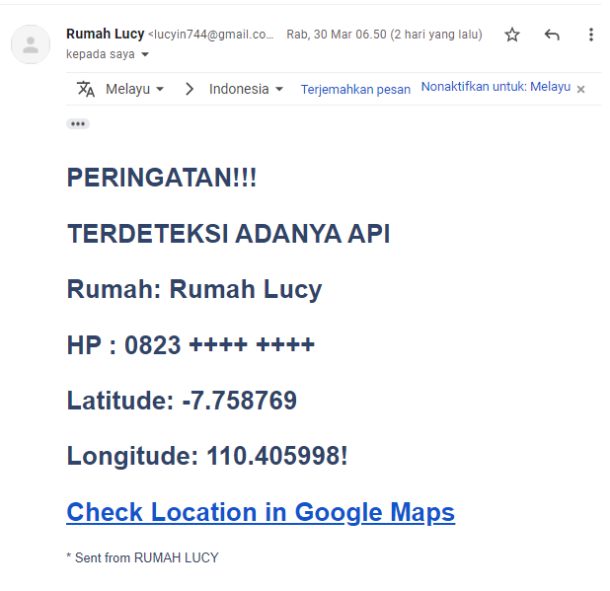

Gambar 4. 15 Pesan email petugas

###### Pengujian Data Koordinat Module GPS

Pada pengujian titik koordinat pada data modul GPS, kondisi gps berapa pada ruangan dan tidak dalam keadaan bergerak. Pengujian dilakukan pada tingkat akurasi data yang diterima oleh petugas.

Tabel 4. 5 Data pengujian GPS neo 6M

|  |  |  |
| --- | --- | --- |
| No | Koordinat | |
| Latitude | Longitude |
| 1 | -7.758719 | 110.405920 |
| 2 | -7.758719 | 110.405920 |
| 3 | -7.758885 | 110.406164 |
| 5 | -7.758769 | 110.405998 |
| 6 | -7.758769 | 110.405998 |

Untuk mengetahui keakuratan posisi yang dikirim dari GPS, dalam pengujian diambil 6 data yang dikirim dari sistem. Data posisi dapat dilihat pada tabel 4.5. diperkirakan posisi sebenarnya yang di dapat dari titik google maps berada pada latitude = -7.758671 dan longitude = 110.405983.

Selisih jarak dari kedua titik dapat dihitung dengan persamaan sebagai berikut:

Dengan menggunakan rumus:

Jarak error = Z x 1 derajat

Diketahui bahwa 1 derajat = 111.322 km.

Ket: Z = nilai derajat

A = nilai latitude asli

B = nilai latitude dari module gps

C = nilai longitude asli

D = nilai longitude dari module

Data yang didapatkan akan dihitung menggunakan rumus diatas, sebagai contoh data pertama, sebagai berikut:

Lokasi pertama 1

Jarak error =

= 0.00787 kilometer = 7,87 meter

Tabel 4. 6 Data selisih jarak error GPS

|  |  |  |  |
| --- | --- | --- | --- |
| No | Koordinat | | Selisih jarak error |
| Latitude | Longitude |
| 1 | -7.758719 | 110.405920 | 7,87 meter |
| 2 | -7.758719 | 110.405920 | 7,87 meter |
| 3 | -7.758885 | 110.406164 | 9.30 meter |
| 4 | -7.758769 | 110.405998 | 1.15 meter |
| 5 | -7.758769 | 110.405998 | 1.15 meter |
|  | | | 4.55 meter |

Dari hasil pengujian pada tabel 4.6 Di atas, didapatkan jarak terdekat 1.15 meter dan jarak terjauh 9.30 meter dengan rata-rata selisih jarak error adalah 4.55 meter.

Pada tabel 4.7 dibawah ini merupakan hasil pengujian *black box* pada sistem yang telah dibuat, pengujian dilakukan terhadap fungsi sensor yang dapat membaca data dan dapat mengirimkan notifikasi serta pesan email ke petugas.

Tabel 4. 7 Pengujian black box

|  |  |  |  |  |
| --- | --- | --- | --- | --- |
| No | Sensor | Pengujian | Hasil pengujian | Keterangan |
| 1 | Sensor api | Memberikan api lilin kurang dari 60 cm | Buzzer berbunyi, mengirim pesan peringatan ke blynk dan mengirim pesan lokasi ke petugas | Berhasil |
| 2 | Sensor DHT11 | Memberi suhu panas lebih dari 45 derajat celcius | Suhu pada blynk menunjukan >= 45 derajat celcius, mengirim pesan peringatan ke blynk dan mengirim pesan peringatan ke petugas | Berhasil |
| 3 | Sensor MQ-2 | Memberikan asap hingga 450 ppm dari pembakaran kertas bekas | Buzzer berbunyi, mengirim pesan peringatan ke blynk dan mengirim pesan lokasi ke petugas | Berhasil |

##### Analisis Keseluruhan Sistem

###### Kelebihan Sistem

1. Sistem dapat mengirimkan notifikasi jika terdeteksi adanya indikasi kebakaran melalui aplikasi blynk secara *real-time* dan mengirim pesan bahaya ke petugas pemadam melalui email.
2. Data sensor yang dapat di monitoring melalui aplikasi blynk secara *real-time.*
3. Terdapat kamera yang terhubung dengan aplikasi blynk untuk memonitoring keadaan ruangan.
4. Jika sensor salah satu rusak, tidak mempengaruhi sensor lain.

###### Kekurangan Sistem

1. Sistem belum memiliki Batasan pengiriman jumlah pesan ke petugas, sehingga sistem akan terus mengirim selama sensor mendeteksi adanya indikasi kebakaran.
2. Sistem hanya memberi peringatan jika mendeteksi adanya indikasi kebakaran, sistem yang dibuat tidak dapat memadamkan api.
3. Titik lokasi yang didapat masih nilai bawaan modul GPS, sehingga perlu dilakukan kalibrasi untuk mendapatkan nilai yang lebih akurat.

BAB V  
Penutup

1. Kesimpulan

Dari hasil pengujian pada sistem deteksi kebakaran berbasis *internet of things* dengan pesan peringatan menggunakan NodeMCU ESP8266 dan *platform* thingspeak, didapatkan beberapa kesimpulan sebagai berikut:

* + 1. Dari hasil pengujian keseluruhan penulis menggunakan 3 sensor untuk membangun sistem deteksi kebakaran, dengan perangkat nodeMCU yang terintegrasi dengan modul WiFi ESP8266 untuk mendeteksi adanya indikasi kebakaran. dari ketiga sensor memiliki peran masing-masing. Sensor Suhu berguna untuk mendetaksi adanya kenaikan suhu pada ruangan, flame sensor berguna untuk mendeteksi timbulnya api atau percikan api, sensor MQ-2 atau sensor asap untuk medeteksi adanya asap pada ruangan. Selain ketiga sensor, penulis menambahkan modul GPS neo 6m sebagai penanda titik lokasi jika terjadi bahaya kebakaran, dan menambahkan esp32 Cam sebagai pemantau situasi rungan jika terjadi kebakaran.
    2. Pada pengujian sensor Api menggunakan dua parameter pengujian. Pengujian pertama menggunakan objek api dari lilin mampu mendeteksi api hingga jarak hingga 60 cm dan pengujian ke dua dengan objek sampah kertas dan plastik mampu mendeteksi adanya api hingga 110 cm. Jika sensor mendeteksi api maka sistem akan memberi peringatan dengan memberi output berupa bunyi alarm dan sistem akan mengirim pesan peringatan ke pengguna dan mengirim pesan email ke petugas berupa titik lokasi.
    3. Hasil pengujian pada sensor MQ-2 dengan memeberikan asap dari pembakaran kertas, dengan pengujian tersebut data sensor yang di dapat mencapai 768 ppm dengan data sensor yang melebihi 450 ppm, sistem dapat mengirimkan pesan peringatan ke pengguna dan petugas.
    4. Hasil pengujian pada sensor DHT11 dengan memberikan panas dari api lilin, sensor berhasil mengirimkan data ke thingspeak berdasarkan pengujian dan data yang didapat dari sensor mampu mengirimkan pesan peringatan jika nilai suhu mencapai 45 derajat celcius
    5. Module GPS berhasil mengirimkan titik koordinat ke petugas dengan nilai jarak titik terdekat 1.15 meter dan titik jarak terjauh 9.30 meter dengan rata-rata selisih jarak error adalah 4.55 meter.

1. Saran

Dari hasil penelitian dan kesimpulan diatas, penulis memberi saran untuk penelitian selanjutnya yaitu:

Diperlukan penelitian lebih lanjut agar nilai yang di dapat lebih akurat dan sistem dapat diaplikasikan.

Melakukan konfigurasi antara nodemcu esp8266 dengan esp32 cam agar dapat mengirimkan data berupa gambar ke petugas jika terjadi bencana kebakaran.

Menambahkan alat untuk memadamkan api jika terdeteksi adanya indikasi kebakaran.

Melakukan pengujian sistem menggunakan beberapa parameter lain.

Melakukan pengujian dengan membandingkan hasil pembacaan sensor lain.

Daftar PustakA

1. B. S. B. A. Pamungkas, “Kejadian Kebakaran Di DKI Jakarta Tahun 2020”, statistik jakarta, Rabu Mei 2021. [Online]. Available: https://statistik.jakarta.go.id/kejadian-kebakaran-di-dki-jakarta-tahun-2020/. [Diakses tanggal 20 September 2021].
2. D. Sasmoko and A. Mahendra, “RANCANG BANGUN SISTEM PENDETEKSI KEBAKARAN BERBASIS IoT dan SMS GATEWAY MENGGUNAKAN ARDUINO”, *Simetris J. Tek. Mesin, Elektro dan Ilmu Komput.*, vol. 8, no. 2, p. 469, 2017, doi: 10.24176/simet.v8i2.1316.
3. J. M. S. Waworundeng, “Desain Sistem Deteksi Asap dan Api Berbasis Sensor, Mikrokontroler dan IoT,” *CogITo Smart J.*, vol. 6, no. 1, p. 117, 2020, doi: 10.31154/cogito.v6i1.239.117-127.
4. Y. Darnita, A. Discrise, and R. Toyib, “Prototype Alat Pendeksi Kebakaran Menggunakan Arduino,” *J. Inform. Upgris*, vol. 7, no. 1, pp. 3–7, 2021, doi: 10.26877/jiu.v7i1.7094.
5. Pengertian kebakaran, konsep, penyebab, bahaya dan dampak kebakaran, *KeselamatanKerja.com*, 2022. [Online]. Available: https://keselamatankerja.com/pengertian-kebakaran/. [Diakses tanggal 25 Desember 2021].
6. Pengertian (Definisi) Api dan Kebakaran - damkar", *damkar*, 2022. [Online].   
   Available: https://damkar.bandaacehkota.go.id/2020/07/13/pengertian-definisi-api-dan-kebakaran/. [Diakses tanggal 25 Desember 2021].
7. Tri Saputro, "Platformio IDE : IDE Alternatif dalam Memprogram Mikrokontroler - embeddednesia.com", *embeddednesia.com*, 2017. [Online]. Available: https://embeddednesia.com/v1/platformio-ide-ide-alternatif-dalam-memprogram-mikrokontroler/. [Diakses tanggal 26 Desember 2021].
8. fatoni, "Mengenal platform IOT: Nodemcu board", *https://www.excellentcom.id/*, 2020. [Online]. Available: https://www.excellentcom.id/mengenal-platform-iot-nodemcu-board/. [Diakses tanggal 26 Desember 2021].
9. A. Marina, H. K. Ilman, F. Febi, A. E. Muhammad, and I. Muhammad, “Studi Perbandingan Platform Internet of Things (IoT) untuk Smart Home Kontrol Lampu Menggunakan NodeMCU dengan Aplikasi Web Thingspeak dan Blynk,” *J. Fidel.*, vol. 2, no. 1, pp. 59–78, 2020.
10. “Pengertian SMTP, POP3, dan IMAP pada Layanan Email", *www.niagahoster.co.id*, 2017. [Online]. Available: https://www.niagahoster.co.id/blog/pengertian-smtp-pop3-dan-imap/. [Diakses tanggal 29 Desember 2021].
11. p. de nijs, "ESP32 Send Emails (Plain text, HTML, and Attachments) through SMTP Server", *Microcontrollerslab.com*, 2022. [Online]. Available: https://microcontrollerslab.com/esp32-send-emails-through-smtp-server-arduino-ide/. [Diakses tanggal 29 Desember 2021].
12. K. Shashi, “Interfacing Flame Sensor with Arduino to Build a Fire Alarm System,” circuitdigest.com, 02 Agustus 2018. [Online]. Available: https://circuitdigest.com/microcontroller-projects/arduino-flame-sensor-interfacing#:~:text=Flame. [Diakses tanggal 30 Desember 2021].
13. K. S. Budi and Y. Pramudya, “Pengembangan Sistem Akuisisi Data Kelembaban Dan Suhu Dengan Menggunakan Sensor Dht11 Dan Arduino Berbasis Iot,” vol. VI, pp. SNF2017-CIP-47-SNF2017-CIP-54, 2017, doi: 10.21009/03.snf2017.02.cip.07.
14. Apa itu sensor DHT11 dan DHT22 serta perbedaannya, *https://www.musbikhin.com*, 2020. [Online]. Available: https://www.musbikhin.com/apa-itu-sensor-dht1-dan-dht22-serta-perbedaannya/. [Diakses tanggal 30 Desember 2021].
15. I. D. Ratnasari, “Rancang Bangun Alarm Deteksi Asap Rokok dan Kebisingan Pada Ruang Kelas Secara Otomatis Berbasis Mikrokontroler,” *Elinvo (Electronics, Informatics, Vocat. Educ.*, vol. 3, no. 2, pp. 54–60, 2018, doi: 10.21831/elinvo.v3i2.18747.
16. A. razor, "Buzzer Arduino: Pengertian, Cara Kerja, dan Contoh Program", *Aldyrazor.com*, 2020. [Online]. Available: https://www.aldyrazor.com/2020/05/buzzer-arduino.html. [Diakses tanggal 30 Desember 2021].
17. Yosef Doly Wibowo, “Implementasi Modul GPS Ublox 6M Dalam Rancang Bangun Sistem Keamanan Motor Berbasis Internet Of Things,” *Electrician*, vol. 15, no. 2, pp. 107–115, 2021, doi: 10.23960/elc.v15n2.2173.
18. A. Jeklin, “Implementasi Internet of Things Pada Sistem Informasi Pelacakan Kendaraan Bermotor Menggunakan GPS Berbasis Web,” no. July, pp. 1–23, 2016.
19. In-Depth: Interface ublox NEO-6M GPS Module with Arduino, *LastMinuteEngineers.com*, 2018. [Online]. Available: https://lastminuteengineers.com/neo6m-gps-arduino-tutorial/. [Diakses tanggal 30 Desember 2021].
20. A. Isrofi, S. N. Utama, and O. V. Putra, “RANCANG BANGUN ROBOT PEMOTONG RUMPUT OTOMATIS MENGGUNAKAN WIRELESS KONTROLER MODUL ESP32-CAM BERBASIS INTERNET of THINGS (IoT),” *J. Teknoinfo*, vol. 15, no. 1, p. 45, 2021, doi: 10.33365/jti.v15i1.675.
21. ESP32-CAM - Getting Started & Solving Common Problems, *DroneBot Workshop.com*, 2022. [Online]. Available: https://dronebotworkshop.com/esp32-cam-intro/. [Diakses tanggal 30 Desember 2021].